

**Система управления взвешиванием**

**и печатью бирок готовой продукции**

**прокатного департамента**

**ПАО «АрселорМиттал Кривой Рог»**

**АРМ Маркетолога**

РУКОВОДСТВО РАЗРАБОТЧИКА

РЕ15.061.01.02 РО

**Содержание**

1. Спецификация БД 5

1.1. ***Таблица бирок*** 5

1.2. ***Таблица состояния весов*** 7

1.3. Таблица заказов 10

1.4. Таблица файлов и макетов бирок 12

1.5. Таблица задания 13

1.6. Таблица команд 15

1.6.1. JobOrder KEPCommands 17

1.6.2. JobOrder Print 17

1.6.3. JobOrder Reject 17

1.6.4. JobOrder SAPExport 17

1.6.5. JobOrder SAPOrderRequest 18

1.6.6. JobOrder Separate 18

1.6.7. JobOrder Sort 18

1.6.8. JobOrder Standard 18

1.6.9. JobOrder Standard_archive 18

1.7. Таблица оборудования 19

1.8. Таблица логирования ошибок 20

1.9. Таблица материалов 20

1.10. Таблица персонала 21

1.11. Таблица событий календаря 21

2. Спецификация бизнес логики сайта 22

2.1. Роль Маркетолог 22

2.1.1. Заказы 22

2.1.2. Логотипы 22

2.1.3. Шаблоны Бирок 22

2.2. Роль Маркировщик 23

2.2.1. Перемаркировка 23

2.2.2. Сортировка 24

2.2.3. Отбраковка 24

2.2.4. Разделение пачки 24

2.2.5. Изменить заказ 25

2.2.6. Монитор 25

2.2.7. Диагностика 25

2.2.8. Графики 25

2.2.9. Статистика 25

2.3. Роль Специалист АСУТП 25

2.3.1. Бирки 26

2.3.2. Версия 26

2.3.3. Диагностика 26

2.3.4. Заказы 26

2.3.5. Логотипы 26

2.3.6. Материалы 26

2.3.7. Оборудование 26

2.3.8. Персонал 26

2.3.9. Связь с SAP 27

2.3.10. Шаблоны Бирок 27

3. Спецификация бизнес логики сервис печати 27

4. Спецификация бизнес логики SAP сервиса 28

5. Спецификация бизнес логики сервиса отправки команд в OPC сервер 28

6. Диаграммы 29

6.1. Entity для списка диаграмм 29

6.2. Entity для списка нодов 30

6.3. Entity для списка связей 31

7. Календарь 32

8. Работы с базой данных 32

8.1. Правила именования объектов 32

8.1.1. Процедуры 32

8.1.1.1. Процедуры вставки 32

8.1.1.2. Процедуры редактирования 32

8.1.1.3. Процедуры удаления 32

8.1.1.4. Процедура вычитки 32

8.1.1.5. Процедуры с output параметрами 32

8.1.2. Функции 32

8.1.3. Представления (вью) 32

8.1.4. Sequence 33

8.2. Типы данных 33

8.2.1. Дата+время 33

8.2.2. Hierarchyid 34

8.3. Работа с Primary Key полями 34

8.4. Правила генерации пользовательских сообщение об ошибках 34

8.5. Правила внесения изменений в структуры БД 34

8.5.1. Правила именования скриптов 35

8.5.2. Правила написания скриптов 35

8.5.3. Применение скриптов 35

9. Настройка IIS и OData сервиса 35

10. Jenkins 38

10.1. Установка и настройка Jenkins 38

10.1.1. Создание папки ArcelorMittal для задач 42

10.1.2. Создание задачи isa95_database 43

10.1.3. Создание задачи odata_unified_svc 49

10.1.4. Создание задачи odata_sap_svc 54

10.1.5. Создание задачи odata_unified_frontend 59

10.1.6. Создание задачи print_service 63

10.1.7. Создание задачи opc_isa_service 69

10.2. Использование Jenkins 75

10.2.1. Запуск обновления проекта 75

10.2.2. Страница папки ArcelorMittal 76

10.2.3. Страница Задачи 76

10.2.4. Страница сборки 77

11. Настройка Data Logger в KEP Server 78

12. Настройка службы печати бирок 86

13. Настройка службы отправки команд OPC сервер 87

14. Настройка сервиса получения информации о заказах из SAP 89

15. Настройка сайта 90

16. Выполнение действий от имени другого пользователя 91

# Спецификация БД

## ***Таблица бирок***

Таблица формируется Подсистемой управления печатью. Используется в АРМ инженера АСУТП для контроля и при процедурах повторной печати бирки «*Перемаркировка» ... «Сторнирование / Изменение заказа»* для восстановления контекста первичного взвешивания.

Данные хранятся в следующих таблицах:

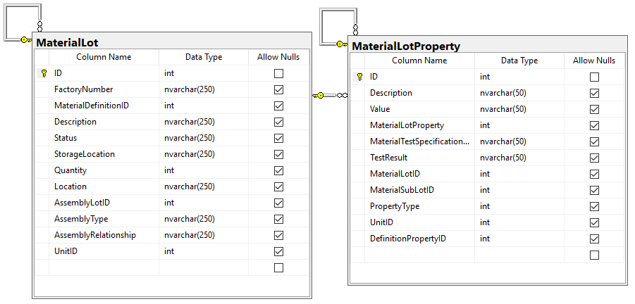

В таблице MaterialLot используются такие поля:

|  |  |
| --- | --- |
| **Поле** | **Описание** |
| FactoryNumber | № бирки |
| Quantity | Вес |
| Status | Режим:  0 - печать  1 - перемаркировка  2 - сортировка  3 - отбраковка  4 - разделение пачки  5 - изменение заказа |

Остальные параметры хранятся в таблице MaterialLotProperty:

|  |  |
| --- | --- |
| **Поле** | **Описание** |
| PropertyType | Тип параметра |
| Value | Значение параметра |

*Полный перечень возможных параметров бирки (хранятся в таблице PropertyTypes):*

|  |  |
| --- | --- |
| **Имя параметра** | **Код параметра в базе** |
| Шаблон бирки | TEMPLATE |
| Стандарт | STANDARD |
| Длина | LENGTH |
| Количество прутков | MIN_ROD |
| КОНТРАКТ № | CONTRACT_NO |
| Хим. Анализ | CHEM_ANALYSIS |
| Диаметр бунта | BUNT_DIA |
| Коммерческий заказ | COMM_ORDER |
| Плавка | MELT_NO |
| Партия | PART_NO |
| № бунта | BUNT_NO |
| Отпуск | LEAVE_NO |
| УТВК | UTVK |
| № материала | MATERIAL_NO |
| Размер | SIZE |
| Допуск | TOLERANCE |
| Дата и время взвешивания | MEASURE_TIME |
| Режим ввода веса | AUTO_MANU_VALUE |
| Идентификатор стана | MILL_ID |
| НАПРАВЛЕНИЕ | DIRECTION |
| Продукция | PRODUCT |
| Класс | CLASS |
| Марка стали | STEEL_CLASS |
| Производственный заказ | PROD_ORDER |
| Производственная дата | PROD_DATE |
| Смена | CHANGE_NO |
| Бригада | BRIGADE_NO |
| ЗАКАЗ № (№ заказа у покупателя) | BUYER_ORDER_NO |
| Признак "Немера" | NEMERA |
| Идентификатор взвешивания | MATERIAL_LOT_IDENT |
| Создал | CREATOR |
| Режим создания | CREATE_MODE |

Для хранения связи между новой и старой биркой (при сортировке, отбраковке, разделении пачек.) используется таблица MaterialLotLinks:

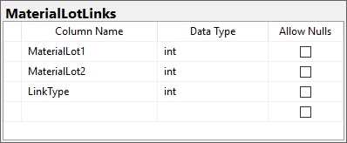

## ***Таблица состояния весов***

Таблица используется АРМ-ом для показа оперативных данных с весов на экране.

*Структура таблицы (KEP_logger):*

**

|  |  |
| --- | --- |
| AUTO_MANU | Автоматический (1) или ручной режим работы (1) |
| COUNT_BAR | Текущее количество прутков |
| NUMBER_POCKET | номер весов |
| POCKET_LOC | Весы заблокированны |
| REM_BAR | Оставшиеся количество прутков |
| WEIGHT_CURRENT | Текущий вес |
| WEIGHT_SP_MAX | Задание по весу максимальное |
| WEIGHT_SP_MIN | Задание по весу минимальное |
| WEIGHT_STAB | Признак стабилизации веса |
| WEIGHT_ZERO | Вес в диапазоне нуля |
| PACK_SANDWICH | Признак второй пачки в бутерброде |
| EN_BUTTON_TARA | Признак доступности кнопки Взять тару |

Таблица *KEP_logger_archive* используется для хранения состояния весов



Таблица KEP_weigth_fix используется для индикации значения зафиксированого веса



Таблица KEP_weigth_fix_archive используется для хранения значений зафиксированого веса



Группа данных, формируемых в АРМ и передаваемых контроллеру (команды создаются в таблице JobOrder, см «**6. Таблица команд**»):

|  |  |  |
| --- | --- | --- |
| **Команда** | **Тип** | **Описание** |
| CMD_TAKE_WEIGHT_VALUE | Boolean | Взять вес (нажата кн. *«Взять вес»);* |
| CMD_TAKE_TARA_VALUE | Boolean | Взять тару (нажата кн. *«Взять тару»*); |
| AUTO_MANU_VALUE | Boolean | Признак «*По подтверждению*»; |
| SANDWICH | Boolean | Признак *«Бутерброд»*; |
| MINIMUM_WEIGHT | Int | Минимальный вес; |
| MAXIMUM_WEIGHT | Int | Максимальный вес |

Группа данных для управления режимом автоматического взвешивания (помимо уже указанных «Минимальный вес» и «Максимальный вес»):

* Профиль;
* Длина;
* Минимальное количество прутков;
* Масса образца;
* Длина образца;
* Признак «Немера» (Valule=”NEMERA”);

Примечание: Эти параметры сохраняются как параметры Задания, см. «**5. Таблица задания**»

## Таблица заказов

АРМ работает со следующими таблицами для создания заказов:

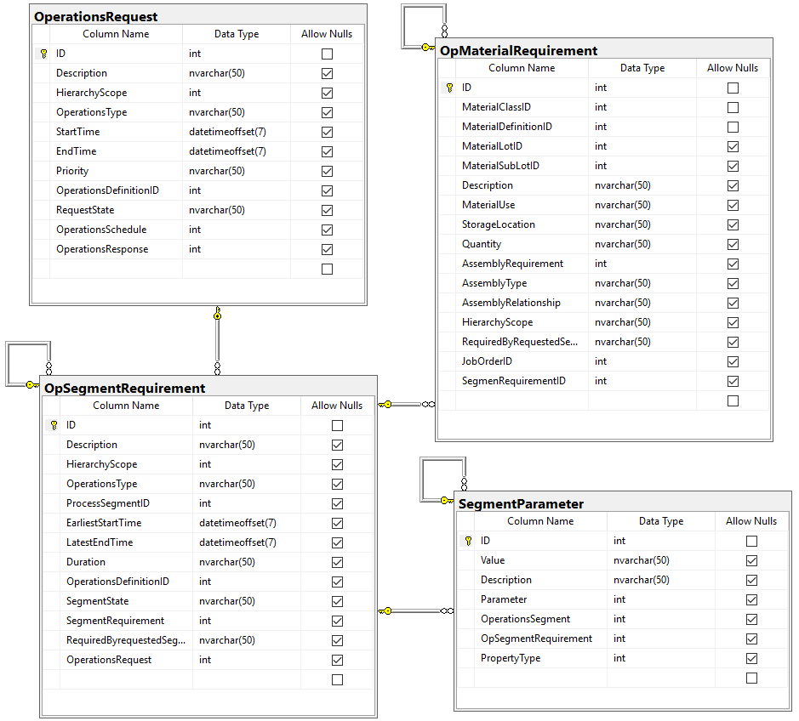

Таблица OperationsRequest является главной записью заказа. Параметры заказа связываем через OpSegmentRequirement.

Значения параметров сохраняются в следующих таблицах (в зависимости от типа параметра):

* OpMaterialRequirement – параметры касательно материалов, в данном случае используемый профиль
* SegmentParameter – все остальные параметры

В таблице SegmentParameter используются следующие поля:

|  |  |  |
| --- | --- | --- |
| **Поле** | **Тип** | **Описание** |
| Value | nvarchar(50) | Значение параметра |
| PropertyType | Int | Тип параметра |

У заказа существуют следующие параметры (хранятся в таблице PropertyTypes):

|  |  |
| --- | --- |
| **Имя параметра** | **Код параметра в базе** |
| Шаблон бирки | TEMPLATE |
| Стандарт | STANDARD |
| Длина | LENGTH |
| Количество прутков | MIN_ROD |
| КОНТРАКТ № | CONTRACT_NO |
| НАПРАВЛЕНИЕ | DIRECTION |
| Продукция | PRODUCT |
| Класс | CLASS |
| Марка стали | STEEL_CLASS |
| Хим. Анализ | CHEM_ANALYSIS |
| Диаметр бунта | BUNT_DIA |
| Адрес поставщика | ADDRESS |
| Коммерческий заказ | COMM_ORDER |
| Производственный заказ | PROD_ORDER |
| Производственная дата | PROD_DATE |
| Плавка | MELT_NO |
| Партия | PART_NO |
| № бунта | BUNT_NO |
| Отпуск | LEAVE_NO |
| Бригада | BRIGADE_NO |
| ЗАКАЗ № (№ заказа у покупателя) | BUYER_ORDER_NO |
| УТВК | UTVK |
| № материала | MATERIAL_NO |
| Размер | SIZE |
| Допуск | TOLERANCE |

Примечание: это список может изменятся, формирование этого списка — это часть настройки системы.

## Таблица файлов и макетов бирок

Все файлы и макеты бирок в частности хранятся в таблице Files.

|  |  |  |
| --- | --- | --- |
| **Поле** | **Тип** | **Описание** |
| ID | int | Уникальный идентификатор |
| FileName | nvarchar(255) | Имя файла |
| Encoding | nvarchar(255) | Кодировка |
| FileType | nvarchar(50) | Тип использования:  - Excel label  - Image  - Excel preview |
| Data | Varbinary | Бинарные данные файла |
| MIMEType | nvarchar(255) | MIME тип |
| Status | nvarchar(250) | Статус файла:   * Использование * Разработка * История |
| Name | nvarchar(250) | Имя шаблона |
| PreviewId | int | Идентификатор Preview файла |

## Таблица задания

Задания создаются в таблице WorkDefinition:

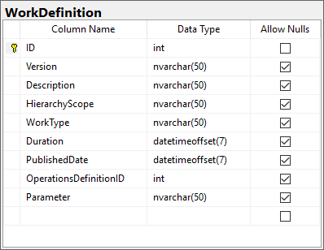

Значения параметров задания сохраняются в следующих таблицах (в зависимости от типа параметра):

* MaterialSpecification – параметры касательно материалов, в данном случае используемый профиль
* EquipmentSpecification - параметры касательно оборудования, например весы
* PersonnelSpecification – параметры касательно персонала, например пользователь который выполняет взвешивание
* ParameterSpecification – все остальные параметры

В таблице ParameterSpecification используются следующие поля:

|  |  |  |
| --- | --- | --- |
| **Поле** | **Тип** | **Описание** |
| Value | nvarchar(50) | Значение параметра |
| PropertyType | Int | Тип параметра |

У задания существуют следующие параметры (хранятся в таблице PropertyTypes):

|  |  |
| --- | --- |
| **Имя параметра** | **Код параметра в базе** |
| Шаблон бирки | TEMPLATE |
| Стандарт | STANDARD |
| Длина | LENGTH |
| Количество прутков | MIN_ROD |
| КОНТРАКТ № | CONTRACT_NO |
| НАПРАВЛЕНИЕ | DIRECTION |
| Продукция | PRODUCT |
| Класс | CLASS |
| Марка стали | STEEL_CLASS |
| Хим. Анализ | CHEM_ANALYSIS |
| Диаметр бунта | BUNT_DIA |
| Адрес поставщика | ADDRESS |
| Коммерческий заказ | COMM_ORDER |
| Производственный заказ | PROD_ORDER |
| Производственная дата | PROD_DATE |
| Плавка | MELT_NO |
| Партия | PART_NO |
| № бунта | BUNT_NO |
| Отпуск | LEAVE_NO |
| Бригада | BRIGADE_NO |
| ЗАКАЗ № (№ заказа у покупателя) | BUYER_ORDER_NO |
| УТВК | UTVK |
| № материала | MATERIAL_NO |
| Размер | SIZE |
| Допуск | TOLERANCE |

Примечание: это список может изменятся, формирование этого списка — это часть настройки системы.

## Таблица команд

Все команды в системе задаются в таблицах Job:

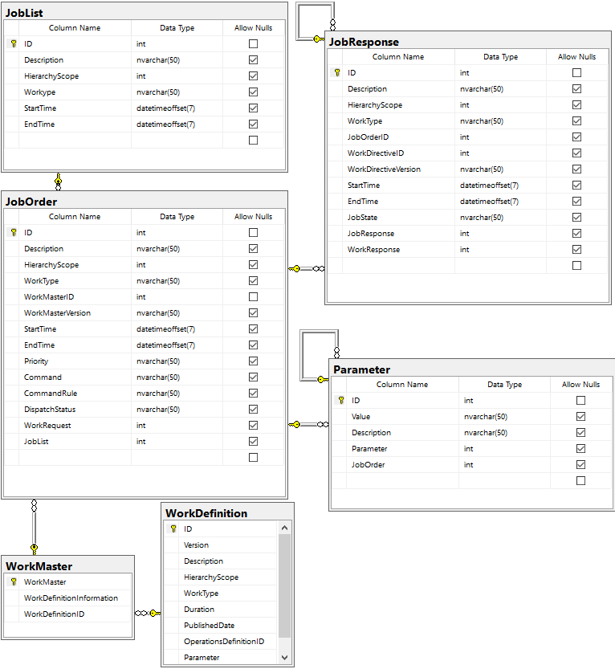

В системе используются следующие поля с таблицы JobOrder:

|  |  |
| --- | --- |
| **Поле** | **Описание** |
| WorkType | Тип команды:  - печать бирки  - команда весовому контроллеру |
| Command | Команда, например:  - print  - CMD_TAKE_WEIGHT_VALUE  - CMD_TAKE_TARA_VALUE |

Параметры выполнения команд задаются в таблице Parameter.

Команды (JobOrder) связываются с заданиями через таблицу WorkMaster

### JobOrder KEPCommands

Команда отправки команд в KEP

StartTime – Время начала

EndTime – Время окончания

Command – адрес Тэга

CommandRule – Значение и тип, например (Float)730

DispatchStatus – Статус

WorkRequestId – Идентификатор задания

### JobOrder Print

Команда отправки на печать

StartTime – Время начала

EndTime – Время окончания

Command – Print или Email

CommandRule – В случае Email адреса через запятую

DispatchStatus – Статус

WorkRequestId – Идентификатор задания

В таблице Parameter хранится Id бирки(MaterialLotID), которую будем печатать

В таблице OpEquipmentRequirement хранится идентификатор принтера на котором производится печать

### JobOrder Reject

Команда создаётся при включении режима Отбраковка

StartTime – Время создания

WorkRequestId – Идентификатор задания

В таблице Parameter хранится Коммерческий заказ и Номер бирки для отбраковки

### JobOrder SAPExport

Комманда отправки бирки в SAP

StartTime – Время начала

EndTime – Время окончания

DispatchStatus – Статус

В таблице Parameter хранится MaterialLotID, которая отправляется в SAP

SAP Linked server берется из свойства SAP_LINKED_SERVER стороны стана на которой бирка была созданна.

### JobOrder SAPOrderRequest

Существует только один и в нем храним параметры конекта.

В таблице Parameter хранится SAP service URL, SAP service login, SAP service password

### JobOrder Separate

Команда создаётся при включении режима Разделение пачки

StartTime – Время создания

WorkRequestId – Идентификатор задания

В таблице Parameter хранится Коммерческий заказ, Сколько осталось напечатать пачек, Номер разделяемой бирки

### JobOrder Sort

Команда создаётся при включении режима Сортировка

StartTime – Время создания

WorkRequestId – Идентификатор задания

В таблице Parameter хранится Коммерческий заказ и Номер бирки для сортировки

### JobOrder Standard

Команда создаётся при переходе в стандартный режим или при создании нового задания для взвешивания.

StartTime – Время создания

WorkRequestId – Идентификатор задания

В таблице Parameter хранится Длина, Коммерческий заказ, Масса образца, Длина образца, Вес прутка, Количество прутков, Максимальный вес, Минимальный вес, Признак Режим бутерброда, Режим ввода веса, Признак "Немера"

### JobOrder Standard_archive

Команда создаётся для хранения предыдущего стандартного задания, если АРМ переходит в спец режим.

StartTime – Время создания

WorkRequestId – Идентификатор задания

В таблице Parameter хранится Длина, Коммерческий заказ, Масса образца, Длина образца, Вес прутка, Количество прутков, Максимальный вес, Минимальный вес, Признак Режим бутерброда, Режим ввода веса, Признак "Немера"

## Таблица оборудования

Оборудование в системе хранится в таблицах Equipment:



В таблице **Equipment** хранится имя оборудования, Id родителя , а также тип оборудования.

Типы оборудования хранятся в таблице **EquipmentClass**.

Типы оборудования бывают следующии:

|  |  |
| --- | --- |
| **Тип оборудования** | **Код в базе данных** |
| Станы | MILL |
| Весы | SCALES |
| Принтеры | PRINTER |
| Цеха | WORKSHOP |
| Стороны станов | SIDE |

Набор свойств доступных для каждого типа оборудования хранится в **EquipmentClassProperty**

Значения свойств оборудования хранятся в **EquipmentProperty**

## Таблица логирования ошибок

Ошибки, произошедшие в системе, сохраняются в таблицу **ErrorLog**.



## Таблица материалов

Материалы (На данный момент профили и увязки) в системе хранятся в таблицах MaterialDefinition



В таблице **MaterialDefinition** хранится имя материала, а также тип материла.

Типы материла хранятся в таблице **MaterialClass**.

Набор свойств доступных для каждого типа материала хранится в **MaterialClassProperty**

Значения свойств материала хранятся в **MaterialDefinitionProperty**

## Таблица персонала

Данные о персонале хранятся в таблицах Person и Personnel:



В таблице Person хранится имя сотрудника, а также его класс.

В таблице PersonnelClass хранятся классы персонала.

В таблице PersonnelClassProperty хранятся свойства доступные для классов сотрудников.

В таблице PersonProperty хранятся значения свойств персонала.

## Таблица событий календаря

События календаря хранятся в таблице **WorkSchedule**



# Спецификация бизнес логики сайта

При открытии сайта пользователем, получаем список доступных ролей из вью v_Roles. На основе этого списка показываются доступные закладки для каждой доступной роли.

## Роль Маркетолог

### Заказы

Список заказов получаем с вью v_Orders

Создание заказа – процедура ins_Order

Редактирование заказа – процедура upd_Order

Удаление заказа - процедура del_Order

Копирование заказа – процедура ins_Order

В диалоге создания/редактирования заказа, при нажатии Ввод на поле с номером коммерческого заказа выполняется вызов веб сервиса odata_sap_svc/GetSAPInfo?orderNo=??? для получения информации о заказе из SAP

### Логотипы

Данные получаем c таблицы Files с фильтрацией FileType=Image

Для создания/редактирования/удаления записей используются стандартные OData V4 запросы (POST, PATCH, etc.)

### Шаблоны Бирок

Данные получаем c таблицы Files с фильтрацией FileType=”Excel label”

Для создания/редактирования/удаления записей используются стандартные OData V4 запросы (POST, PATCH, etc.)

## Роль Маркировщик

В начале получаем список доступных сторон станов для текущего пользователя с вью v_AvailableSides.

На основе выбранной стороны стана получаем с список доступных весов - v_AvailableScales

Детальную информацию для конкретных весов получаем из v_ScalesDetailInfo. На основании этих данных показываем всю информацию по весам (текущий вес, режим работы, блокировка…) и показываем/скрываем/активируем управляющие кнопки (Взять вес, Взять тару, Ручной ввод).

При выборе конкретных весов, получаем информацию о текущем заказе из вью v_LatestWorkRequests. На основании этих данных показываем детальную информацию о текущем заказе/задании (номер заказа, бригада, профиль, количество прутков, масса образца…)

**Примечание.** Кнопка Ручной ввод отображается только в том случае если она есть в список доступных на основе прав доступа (получаем из метода GetUserProcedure)

Список профилей для комбика получаем с MaterialDefinition.

Для получения расширенной информации о заказе (при нажатии Ввод на поле ввода заказа показываем всплывающий диалог) используется вью v_WorkDefinitionPropertiesAll

Если Маркировщик выбирает новый заказ, то параметры заказа сохраняются процедурой ins_WorkDefinition. Если редактируется существующий заказ – процедура upd_WorkDefinition.

Для сохранения задания (кнопка Подтвердить) используется процедура ins_WorkRequestStandart.

Для тестовой печати бирки (кнопка Тест печать) используется процедура ins_MaterialLotByEquipment без указания веса (т.е. вес 0).

Взять вес – процедура ins_JobOrderOPCCommandTakeWeight

Взять тару – процедураins_JobOrderOPCCommandTakeTara

Ручной ввод – процедура ins_ManualWeightEntry

### Перемаркировка

Пользователь вводит номер бирки, поиск бирки и ее свойств выполняется во вью v_MaterialLotProperty.

Для сохранения пере маркированной бирки используется процедура ins_MaterialLotByFactoryNumber.

### Сортировка

Пользователь вводит номер бирки, поиск бирки и ее свойств выполняется во вью v_MaterialLotProperty.

Для перехода в режим Сортировки вызывается процедура set_SortMode.

Выход с этого режима возможен следующими способами:

- пользователь нажимает Взять вес и при поступлении зафиксированного веса в базе вызывается процедура set_StandardMode

- пользователь вводит вес вручную и процедура ins_ManualWeightEntry вызывает set_StandardMode

- пользователь повторно нажимает кнопку Сортировка, вызывается процедура set_StandardMode

Во время режима сортировки сайт ежесекундно опрашивает вью v_LatestWorkRequests для определения что режим сортировки закончился или нет.

### Отбраковка

Пользователь вводит номер бирки, поиск бирки и ее свойств выполняется во вью v_MaterialLotProperty.

Для перехода в режим Отбраковки вызывается процедура set_RejectMode.

Выход с этого режима возможен следующими способами:

- пользователь нажимает Взять вес и при поступлении зафиксированного веса в базе вызывается процедура set_StandardMode

- пользователь вводит вес вручную и процедура ins_ManualWeightEntry вызывает set_StandardMode

- пользователь повторно нажимает кнопку Отбракова, вызывается процедура set_StandardMode

Во время режима сортировки сайт ежесекундно опрашивает вью v_LatestWorkRequests для определения что режим отбраковки закончился или нет.

### Разделение пачки

Пользователь вводит номер бирки, поиск бирки и ее свойств выполняется во вью v_MaterialLotProperty.

Для перехода в режим Отбраковки вызывается процедура set_SeparateMode с указанием на сколько пачек делить.

Выход с этого режима возможен следующими способами:

- пользователь нажимает Взять вес и при поступлении зафиксированного веса в базе вызывается процедура set_DecreasePacksLeft.

- пользователь вводит вес вручную и процедура ins_ManualWeightEntry вызывает set_DecreasePacksLeft

- пользователь повторно нажимает кнопку Разделение пачки, вызывается процедура set_StandardMode

Процедура set_DecreasePacksLeft на единицу уменьшает количество оставшихся пачек. Если это была последняя пачка при разделении, то в конце вызывается процедура set_StandardMode.

Во время режима разделения пачек сайт ежесекундно опрашивает вью v_LatestWorkRequests для определения что режим разделения пачек закончился или нет.

### Изменить заказ

Список бирок получаем с v_MaterialLotChange.

ID выбранных бирок передаем в процедуру upd_MaterialLotProdOrder при нажатии кнопки ОК.

### Монитор

При нажатии на кнопку монитор, используется информация о текущей выбранной стороне стана. На основании этого получаем список доступных весов из v_AvailableScales.

После того как пользователь выбрал для каких весов отображать информацию, получаем ее из вью v_ScalesMonitorInfo.

### Диагностика

Информацию для таблицы диагностики получаем из вью v_DiagInfo.

### Графики

Данные для построения графиков получаем из v_ScalesWeightHistory с фильтрацией по текущей стороне стана и временному промежутку.

Названия весов для легенды получаем из v_AvailableScales

### Статистика

Данные для статистики получаем из вью v_MaterialLotReport

Все последующие расчеты выполняются на клиентской стороне.

## Роль Специалист АСУТП

### Бирки

Данные таблицы бирок получаем из вью v_MaterialLot

Свойства бирок получаем из вью v_MaterialLotPropertySimple.

Кнопка Печать – процедура upd_JobOrderPrintLabelReprint

Кнопка Отмена печати – процедура upd_ JobOrderPrintLabelCancel

Кнопка Обновить – повторно вычитываем данные из вью v_MaterialLot

### Версия

Данные получаем через специальный метод веб сервиса GetServiceInfo

### Диагностика

Список доступных сторон станов получаем из вью v_AvailableSidesAll

Информацию для таблицы диагностики получаем из вью v_DiagInfo.

### Заказы

См раздел 2.1.1

### Логотипы

См раздел 2.1.2

### Материалы

Список классов материалов получаем из таблицы MaterialClass

Список возможных свойств классов материалов получаем из таблицы MaterialClassProperty

Список материалов получаем из таблицы MaterialDefinition

Список значений свойств материалов получаем из таблицы MaterialDefinitionProperty

CRUD операции выполняются через стандартные OData V4 запросы (POST, PATCH, etc.)

### Оборудование

Список классов оборудования получаем из таблицы EquipmentClass

Список возможных свойств классов оборудования получаем из таблицы EquipmentClassProperty

Список оборудования получаем из таблицы Equipment

Список значений свойств оборудования получаем из таблицы EquipmentProperty

CRUD операции выполняются через стандартные OData V4 запросы (POST, PATCH, etc.)

### Персонал

Список классов персонала получаем из таблицы PersonnelClass

Список возможных свойств классов персонала получаем из таблицы PersonnelClassProperty

Список персонала получаем из таблицы Person

Список значений свойств персонала получаем из таблицы PersonProperty

CRUD операции выполняются через стандартные OData V4 запросы (POST, PATCH, etc.)

### Связь с SAP

Данные о текущих настройках получаем из вью v_SAPOrderRequest

Обновление настроек выполняется через процедуру upd_JobOrderSAPOrderRequest

### Шаблоны Бирок

См раздел 2.1.3

???

# Спецификация бизнес логики сервис печати

**Шаг 1**

Список задач получаем с v_JobOrders.

Задачи по печати создаются с WorkType='Print'

Не выполненные задачи имеют DispatchStatus=ToPrint

У JobOrder есть параметры: Command и CommandRule, они определяют, что делать с файлом: отправить на печать или отправить на почту.

Если Command=Print, то отправляем на печать.

Если Command=Email, то отправляем на почту. Список почтовых адресов указан в CommandRule через запятую.

**Шаг 2**

Параметры печати берем с v_PrintJobParameters.

Существуют такие параметры печати:

* принтер на котором печатать - Property="PrinterID", В поле Value хранится EquipmentID принтера. (параметр есть, если Command=Print, для отправки на печать принтер не нужен)
* номер бирки что печатать - Property="MaterialLotID", В поле Value хранится MaterialLotID бирки.

**Шаг 3**

Для получения информации о принтере используем v_EquipmentProperty. По полю EquipmentID получаем все свойста оборудования. Нам нужны:

* имя принтера (property-PRINTER_NAME)
* ip принтера (если печать через драйвер зебры (property-PRINTER_IP)

**Шаг 4**

Для получения файла шаблона бирки:

Берем с v_PrintFile Data фильтруя по полю MaterialLotID (который получили на шаге 2)

**Шаг 5**

Для получения параметров для заполнения шаблона бирки:

Берем с v_PrintProperties фильтруя по полю MaterialLotID (который получили на шаге 2), нам нужны:

* TypeProperty - тип свойства
* PropertyCode - код свойства
* Value - значение которое вставляем

**Шаг 6.**

Когда Ексель файл готов, смотрим на Command. Если Command=Print, то конвертируем файл в BMP и печатаем на принтер через IP, если Command=Email, то конвертируем файл в PDF отправляем на почту. Список почтовых адресов указан в CommandRule через запятую. Настройки отправки почты (почтовый сервер) брать с конфиг файла службы.

**Шаг 7.**

После успешной обработки задачи изменить ее DispatchStatus на Done, а EndTime в текущее время (что бы знать, когда задание выполнилось)

# Спецификация бизнес логики SAP сервиса

Веб сервис получает на вход параметр с номером коммерческого заказа - orderNo.

Вызывает процедуру get_SAPOrderRequestURL с параметром orderNo и получает URL к SAP сервису. Вызывает его и возвращает результат сайту.

# Спецификация бизнес логики сервиса отправки команд в OPC сервер

Вычитка команд для отправки в KEP server из вью v_JobOrders с условием WorkType='KEPCommands' и DispatchStatus='ToSend'

В поле Command хранится полное имя параметра (например Channel1.Device1.Tag3). В поле CommandRule хранится тип и значение параметра в формате (ТипПараметра)Значение параметра.

Сервис обрабатывает типы данных:

* Boolean
* Byte
* Short
* Word
* Long
* Dword
* Float
* Double
* Char
* String

При успешной отправке команды DispatchStatus присваивается значение Done, а EndTime в текущее время (что бы знать, когда задание выполнилось).

# Диаграммы

## Entity для списка диаграмм

View для списка диаграмм должна иметь следующие поля:



ID - Идентификатор диаграммы

json - json диаграммы (заполняется компонентом)

Description - Название диаграммы

Процедура удаления диаграммы должна называться [Имя Entity(Имя View)]_delete например v_Diagram_delete.

А также иметь следующие параметры:

ID INT

Процедура редактирования должна называться [Имя Entity(Имя View)]_update например v_Diagram_update

А также иметь следующие параметры:

ID INT,

json NVARCHAR(MAX),

Description NVARCHAR(50)

Процедура добавления должна называться [Имя Entity(Имя View)]_insert например v_Diagram_insert

А также иметь следующие параметры:

json NVARCHAR(MAX),

Description NVARCHAR(50)

А непосредственно после вставки в таблицу выполнить следующий запрос:

SELECT SCOPE_IDENTITY() as ID;

## Entity для списка нодов

View для списка нодов должна иметь следующие поля:



ID - Идентификатор нода

json - json нода (заполняется компонентом)

DiagramID - Идентификатор диаграммы

Description - Имя нода

Процедура удаления должна называться

[Имя Entity(Имя View)]_delete например v_DiagramNode_delete

А также иметь следующие параметры:

ID INT

Процедура редактирования должна называться [Имя Entity(Имя View)]_update например v_DiagramNode_update

А также иметь следующие параметры:

ID INT,

json NVARCHAR(MAX),

DiagramID INT,

Description NVARCHAR(50)

Процедура добавления должна называться [Имя Entity(Имя View)]_insert например v_DiagramNode_insert

А также иметь следующие параметры:

DiagramID INT,

json NVARCHAR(MAX),

Description NVARCHAR(50)

А непосредственно после вставки в таблицу выполнить следующий запрос:

SELECT SCOPE_IDENTITY() as ID;

## Entity для списка связей

View для списка связей должна иметь следующие поля:



ID - Идентификатор связи

json - json связи (заполняется компонентом)

FromNodeID - Идентификатор нода начала связи

ToNodeID - Идентификатор нода окончания связи

DiagramID - Идентификатор диаграммы

Description - Имя связи

Процедура удаления должна называться

[Имя Entity(Имя View)]_delete например v_DiagramConnection_delete

А также иметь следующие параметры:

ID INT

Процедура редактирования должна называться [Имя Entity(Имя View)]_update например v_DiagramConnection_update

А также иметь следующие параметры:

ID INT,

json NVARCHAR(MAX),

FromNodeID INT,

ToNodeID INT,

DiagramID INT,

Description NVARCHAR(50)

Процедура добавления должна называться [Имя Entity(Имя View)]_insert например v_DiagramConnection_insert

А также иметь следующие параметры:

FromNodeID INT,

ToNodeID INT,

DiagramID INT,

json NVARCHAR(MAX),

Description NVARCHAR(50)

А непосредственно после вставки в таблицу выполнить следующий запрос:

SELECT SCOPE_IDENTITY() as ID;

# Календарь

Данные событий для календаря берем из таблицы WorkSchedule. Используются следующие поля:

* ID
* Description

# Работы с базой данных

## Правила именования объектов

### Процедуры

### Процедуры вставки

Процедуры вставки данных начинаются с префикса «ins_» далее имя таблицы (например ins_Equipment);

### Процедуры редактирования

Процедуры редактирования данных начинаются с префикса «upd_» далее имя таблицы (например upd_Equipment);

### Процедуры удаления

Процедуры удаления данных начинаются с префикса «del_» далее имя таблицы (например del_Equipment);

### Процедура вычитки

Процедуры вычитки данных начинаются с префикса «get_» далее имя таблицы (например get_Equipment);

### Процедуры с output параметрами

Если процедура имеет output параметр, то имя параметра должно заканчиваться на Out.

### Функции

Имя функций начинаются с префикса «get_»

### Представления (вью)

Представления начинаются с префикса «v_» далее имя основной таблицы;

MS Entity Framework ставит требование что бы в таблицах и вью всегда был PK.

Поскольку в вью такое не возможно, то принимаем такое правило:

 - первое поле всегда это наш PK.

- имя поля должно быть ID

 - если по логике запроса первое поле уникально, то и все хорошо.

 - если по логике вью первое поле не уникально, то нужно создавать фиктивный PK, использовать newID() для заполнения этого фиктивного PK.

Веб сервис поддерживает возможность привязки процедур редактирования данных к вью. Это позволяет объединять данные с нескольких таблиц в одну сущность OData. При этом выдвигается ряд требований:

- ID записи вью должно соответствовать какой-то определенной сущности в базе, т.е. PK таблицы, и это поле должно заполняться через Identity

- CRUD процедуры должны соответствовать четким правилам.

Для выполнения CRUD операций над такой сущностью необходимо создать следующих процедур:

Удаление

Название процедуры: [имя вью]_delete

Процедура должна содержать только один параметр - ID INT

Редактирование

Процедура редактирования должна называться [Имя вью]_update

А также должна содержать параметры, которые 100% соответствуют возвращаемым полям вью (имена параметров, регистр символов, тип параметров должны быть идентичны).

Создание

Процедура добавления должна называться [Имя вью]_insert

А также должна содержать параметры, которые 100% соответствуют возвращаемым полям вью (имена параметров, регистр символов, тип параметров должны быть идентичны) за исключением поля ID.

А непосредственно после вставки в главную таблицу которой соответствует запись во вью, выполнить следующий запрос:

SELECT SCOPE_IDENTITY() as ID;

### Sequence

Sequence начинаются с префикса «gen_» далее имя таблицы для которой он предназначен;

## Типы данных

### Дата+время

Для полей дата+время использовать тип datetimeoffset, а не datetime, поскольку RESTier не отливает datetime от date.

Если использование типа datetimeoffset невозможно (например KEP Server Data Logger не поддерживает тип datetimeoffset), то можно использовать тип datetime, но для вычитки данных с таблицы с этим полем, необходимо таблицу оформить в виде представления где поле с datetime преобразовать в datetimeoffset следующим образом:

ToDateTimeOffset([datetime_field],0) as datetime_field

### Hierarchyid

Нельзя использовать тип hierarchyidЮ поскольку он не поддерживается MS Entity Framework.

## Работа с Primary Key полями

Если ключевое поле таблицы имеет тип int, то его рекомендуется заполнять используя Sequence или Identity. При этом обязательно что бы Sequence был прописан как DEFAULT VALUE для поля :

Identity: ID INTEGER IDENTITY (1,1) PRIMARY KEY

Sequence: ALTER TABLE [dbo].[TableName] ADD DEFAULT (NEXT VALUE FOR [dbo].[gen_SequenceName]) FOR [ID]

## Правила генерации пользовательских сообщение об ошибках

Для генерации пользовательского сообщения об ошибке необходимо использовать метод THROW.

Использовать RAISERROR запрещено.

Примеры.

Простое статическое сообщение:

THROW 60001, N'LENGTH param required', 1;

Сообщение с параметрами:

SET @err_message = N'Заказ [' + CAST(@COMM_ORDER AS NVARCHAR) + N'] уже существует';

THROW 60010, @err_message, 1;

## Правила внесения изменений в структуры БД

Все изменения в структуре БД должны быть оформлены в виде SQL скриптов. Каждый такой скрипт должен содержать необходимый о достаточный набор кода для внесения изменений. Если изменение структуры требует изменение данных, то скрипт должен содержать и код по модификации этих данных.

DML скрипты должны сохраняться в папке service_packs/dml в репозитории <https://github.com/arcelormittalkriviyrih/isa95_database>

DDL скрипты должны сохраняться в папке service_packs/ddl в репозитории <https://github.com/arcelormittalkriviyrih/isa95_database>

Порядок выполнения скриптов – согласно сортировки по имени файла.

Примечание: Файлы скриптов должны быть в кодировке UTF-8/

### Правила именования скриптов

<year>_<month>_<day>_<n>_<short_name>.sql

Где:

year – год создания скрипта

month – месяц создания скрипта

day – день создания скрипта

n – номер скрипта за день

short_name – короткое имя скрипта, кратко описывающее суть изменения

Имя скрипта не должно содержать пробелов.

*Например*: 2016_04_10_1_add_equipement_table.sql

### Правила написания скриптов

* Каждый скрипт должен заканчиваться вызовом GO
* Если скрипт вставляет данные, но перед вставкой необходимо выполнять проверку наличия этих данных. Скрипт может быть вызван несколько раз (например, в скрипте была ошибка), поэтому во избежание проблемы с дубликатами данных, необходимо проверять что таких данных нет в таблице
* Если скрипт изменяет структуры, то перед этим необходимо проверять что эти изменения уже не были выпилены, например, проверять что добавляемое поле в таблицу уже еще не существует.

### Применение скриптов

Скрипты, сохраненные в репозитории, автоматически выполняются систему Jenkins при вызове команды на сборку новой версии.

Успешно примененные скрипты регистрируются в таблице ServicePacksFiles.

Если скрипт не выполнился успешно, то ошибки его выполнения необходимо смотреть в логах сборки соответствующего билда в Jenkins

После исправления скрипта, его необходимо обновить в репозитории и вызвать сборку новой версии повторно.

**Внимание:** Если скрипт уже был успешно выполнен, то его запрещено изменять, поскольку эти изменения не будет применены при следующей сборке.

# Настройка IIS и OData сервиса

## Установка IIS

Установить IIS и ASP.NET: <https://docs.microsoft.com/en-us/iis/application-frameworks/scenario-build-an-aspnet-website-on-iis/configuring-step-1-install-iis-and-asp-net-modules>

Required roles:

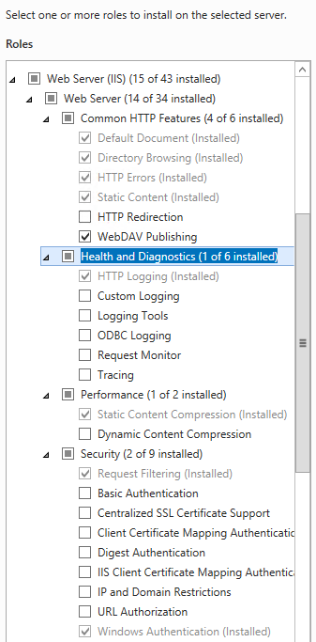

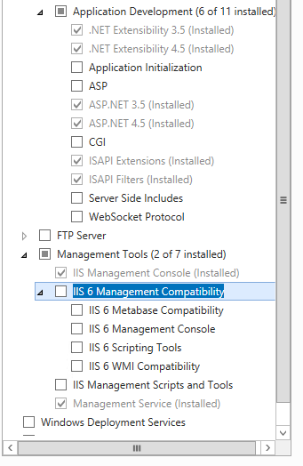

Required features:

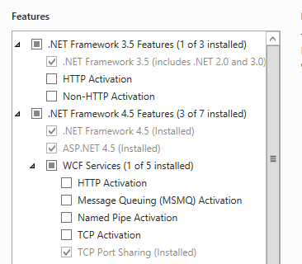

Для решения проблемы с Impersonation необходимо:

1. настроить aspnet.config файл (находится в папке C:\Windows\Microsoft.Net\Framework64\v4.0.30319)

<legacyImpersonationPolicy enabled="false"/>

<alwaysFlowImpersonationPolicy enabled="true"/>

Более детально - <https://blogs.msdn.microsoft.com/tom/2008/04/22/making-an-asynchronous-call-using-the-impersonation-identity/>

1. В настройках веб сервиса в разделе Authentication:
   1. Оставить включенными только ASP.NET Impersonation, Windows Authentication.
   2. Для Windows Authentication в Advanced Settings снять галочку с Enable Kernel-mode authentication
   3. Для Windows Authentication в Providers оставить только протокол Negotiate:Kerberos
2. Application pool для веб сервиса должен быть запущен от имени учетной записи которая:
   1. Имеет права доступа к базе на получение списка всех таблиц, вьюх и процедур
   2. Имеет достаточные права для делегирования учетных записей для работы Kerberos (<https://blogs.msdn.microsoft.com/chiranth/2014/04/17/setting-up-kerberos-authentication-for-a-website-in-iis/>)

Web.config файл позволяет настроить:

|  |  |  |
| --- | --- | --- |
| **Параметр** | **Описание** | **Пример** |
| EnableWriteLogToFile | Включить запись лога в файл | True |
| LogFilePath | Путь к лог файлу | C:\Nikama\odata_unified_svc\Log\Logger.log |
| EnableWriteLogToEventViewer | Включить запись лога в Windows Event Viewer | True |
| SystemEventSourceName | Имя источника группы в Windows Event Viewer | AM Unified Web Service.EventSouce |
| SystemEventLogName | Имя группы в Windows Event Viewer | AM Unified Web Service.Log |
| DatabaseCommandTimeout | Время ожидания ответа из базы, сек | 120 |
| ExcelPreviewTempPath | Путь к временной папке где будут создаваться временные файлы для генерации Excel preview | C:\Nikama\TempPreview |
| connectionStrings | Параметры подключения к базе | <add name="DefaultDataSource" connectionString="data source=krr-tst-pahwl02;initial catalog=KRR-PA-ISA95_PRODUCTION;persist security info=False;Integrated Security=SSPI;" providerName="System.Data.SqlClient" /> |

**Внимание!** Для папки указанной в ExcelPreviewTempPath должны быть даны права на запись всем пользователям что будут сохраняться шаблоны бирок.

**Примечание:** Для папки где находится веб сервис, необходимо что бы были права доступа на чтение, выполнение и просмотр содержимого папок для группы Пользователи (т.е. все пользователи):

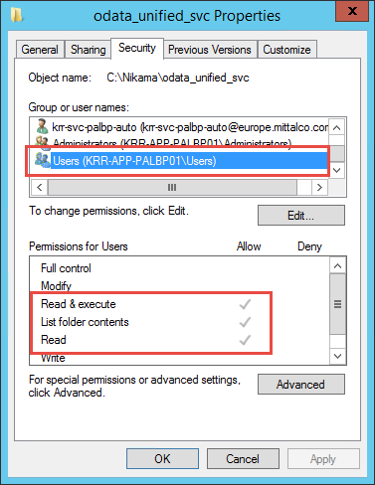

Если включено логирование ошибок в Event Viewer, то необходимо дать права на запись всем авторизированным пользователям.

Для этого необходимо:

1. Выгрузить текущий SDDL для нашей группы логирования «AM Unified Web Service.Log» командой - wevtutil gl "AM Unified Web Service.Log" > out.txt
2. Из файла out.txt взять текущий SDDL и добавить туда SID Authenticated Users
3. Выполнить команду обновления прав: wevtutil sl "AM Unified Web Service.Log" /ca:O:BAG:SYD:(A;;0x2;;;S-1-15-2-1)(A;;0xf0007;;;SY)(A;;0x7;;;BA)(A;;0x7;;;SO)(A;;0x3;;;IU)(A;;0x3;;;SU)(A;;0x3;;;S-1-5-3)(A;;0x3;;;S-1-5-33)(A;;0x1;;;S-1-5-32-573)(A;;0x3;;;S-1-5-21-1567011825-2221179514-3766738458-95093)(A;;0x0003;;;AU)

Более детально описано в <https://support.microsoft.com/en-us/kb/2028427>

# Jenkins

## Установка и настройка Jenkins

1. Скачать Jenkins c сайта <https://jenkins.io/>

Weekly Release , версия для Windows

1. Установить Jenkins
2. После установки Jenkins доступен по адресу <http://localhost:8080/>
3. На данный момент доступен <http://krr-tst-palbp01:8080/>
4. Установить следующие Plugins:

MSTestRunner plugin

Active Directory plugin

Build Name Setter Plugin

Credentials Binding Plugin

Doxygen Plug-in

Git client plugin

Git plugin

Git server plugin

GitHub API plugin

GitHub Branch Source Plugin

GitHub Organisation Folder Plugin

GitHub plugin

MSBuild Plugin

Warnings Plug-in

Workspace Cleanup Plugin

MSTest plugin

Email Extension Plugin

Mask Passwords Plugin

Plugins можно установить при инициализации (первом запуске) Jenkins или

На странице Управление плагинами в Jenkins:

Jenkins 🡪 Настроить Jenkins(Manage Jenkins) 🡪 Управление плагинами (Manage Plugins)

Вкладка Доступные(Available)

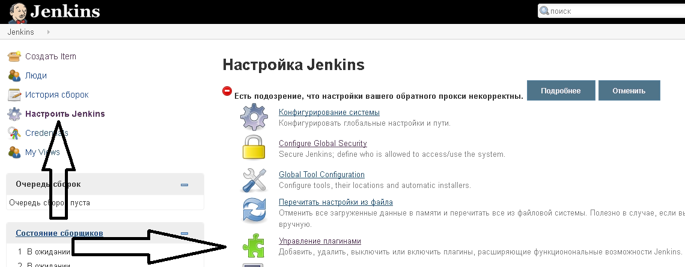

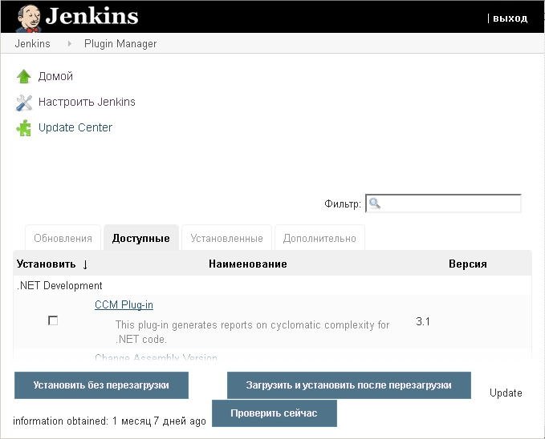

1. Установить учётную запись EUROPE\krr-svc-palbp-auto для службы Jenkins:

Панель управления🡪Администрирование🡪Службы

Выбрать Jenkins(двойной клик) , Вкладка вход в систему , указать учётную запись EUROPE\krr-svc-palbp-auto

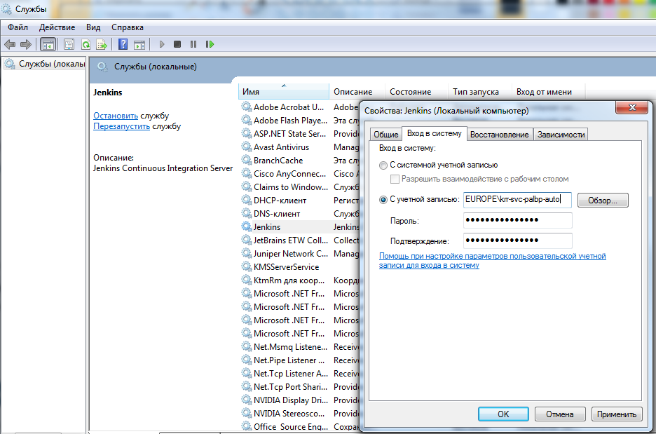

1. Настроить политику безопасности Jenkins:

Jenkins 🡪 Настроить Jenkins(Manage Jenkins) 🡪Configure Global Security

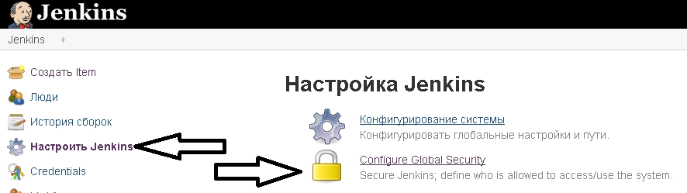

Установить область защиты Active Directory

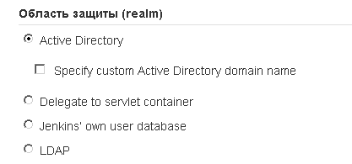

Установить Авторизацию Project-based Matrix Authorization Strategy и раздать права пользователям

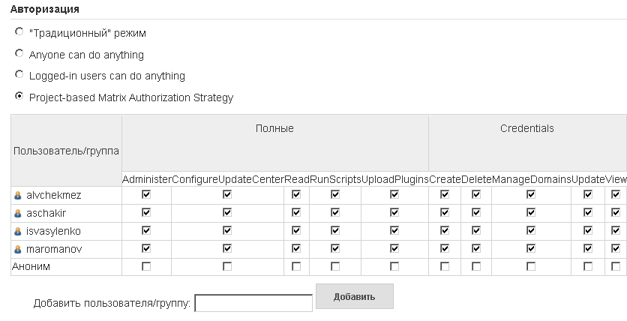

1. Настроить плагин MSBuild.

Скачать и установить Microsoft Build Tools: <https://www.visualstudio.com/ru/thank-you-downloading-visual-studio/?sku=BuildTools&rel=15>

При установке выбрать средства сборки для:

* Web development build tools

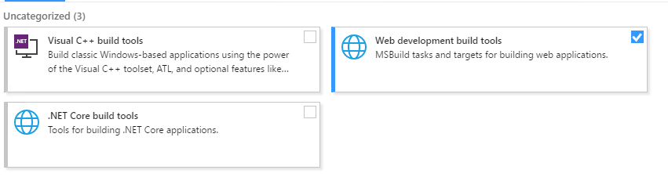

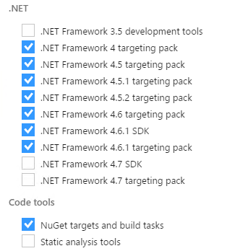

Jenkins 🡪 Настроить Jenkins(Manage Jenkins) 🡪 Global Tool Configuration

Прописать путь к MSBuild: C:\Program Files (x86)\Microsoft Visual Studio\2017\BuildTools\MSBuild\15.0\Bin\MSBuild.exe:

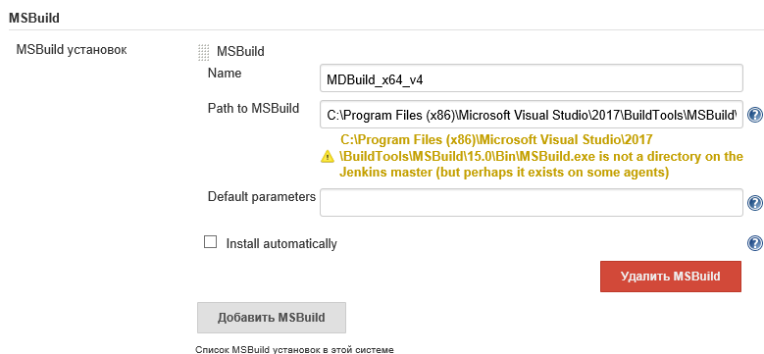

1. Настроить плагин Doxygen

Скачать и установить Doxygen - <http://www.stack.nl/~dimitri/doxygen/download.html>

Прописать пусть к Doxygen в Jenkins

Jenkins 🡪 Настроить Jenkins(Manage Jenkins) 🡪 Global Tool Configuration

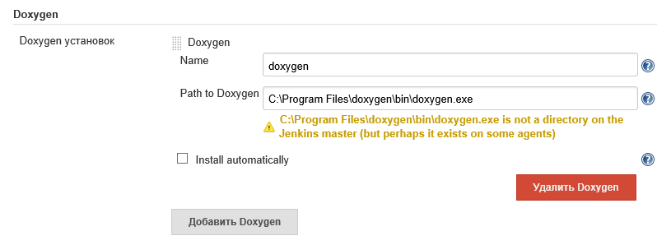

1. Настроить плагин MSTest

Установить MSTest Agent: <https://www.visualstudio.com/ru/thank-you-downloading-visual-studio/?sku=TestAgent&rel=15>

Прописать пусть к MSTest в Jenkins

Jenkins 🡪 Настроить Jenkins(Manage Jenkins) 🡪 Global Tool Configuration

**Обязательно поставить галочку Omit NoIsolation!**

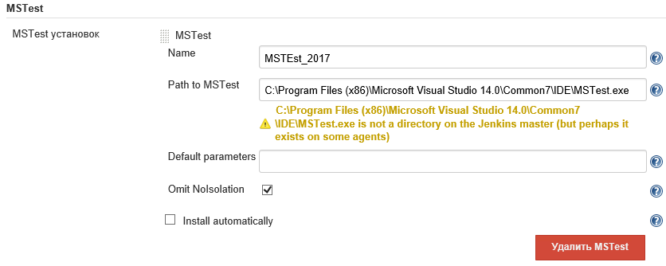

1. Настроить плагин Mask Passwords Plugin

Jenkins 🡪 Настроить Jenkins(Manage Jenkins) 🡪 Конфигурирование системы

В группе «Mask Passwords - Parameters to automatically mask» отметить пункты:

* + Non-Stored Password Parameter
  + Password Parameter

В разделе Mask Passwords - Global name/password pairs добавить пароли что нужно скрывать (в Поле имя вводить произвольное имя что бы было понятно для чего пароль, а в поле Password сами пароли)

1. Для работы почтовых уведомлений необходимо настроить отправку почты

Jenkins 🡪 Настроить Jenkins(Manage Jenkins) 🡪 Конфигурирование системы

Раздел Extended E-mail Notification и Уведомление почтой

* Прописать SMTP server - NLD-HUB-NLB01.services.mittalco.com
* Прописать список кто будет получать уведомления если билд не собрался в поле Default Recipients

### Создание папки ArcelorMittal для задач

Пункт меню создать Item

* Ввести имя
* Выбрать тип Folder
* Нажать ОК
* Нажать Save

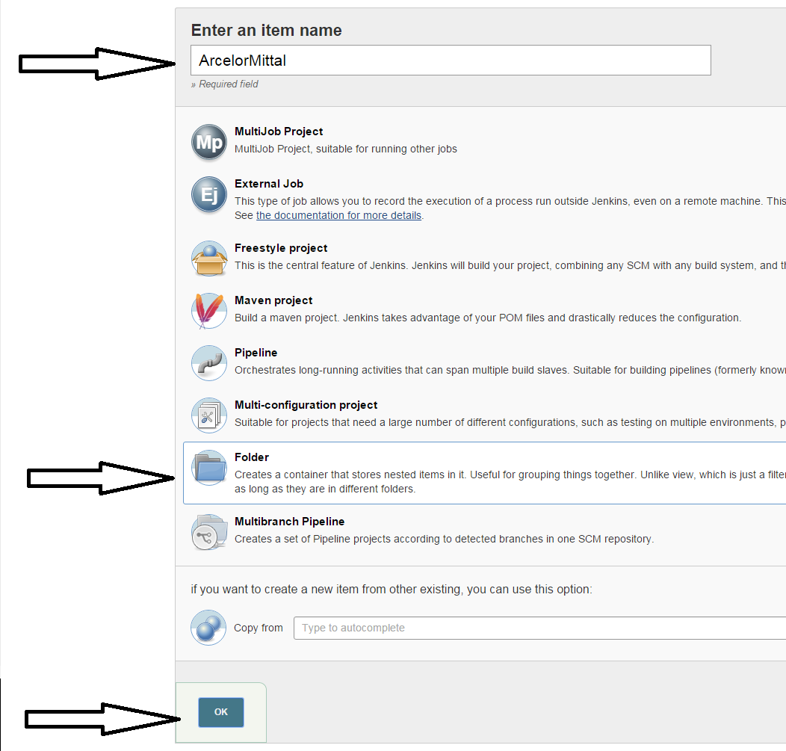

### Создание задачи isa95_database

* В папке ArcelorMittal создать задачу обновления базы данных isa95_database:
* Перейти в папку ArcelorMittal
* Выбрать Создать Item
* Ввести имя
* Выбрать тип Item - Создать задачу со свободной конфигурацией (Freestyle project)
* Нажать Ок

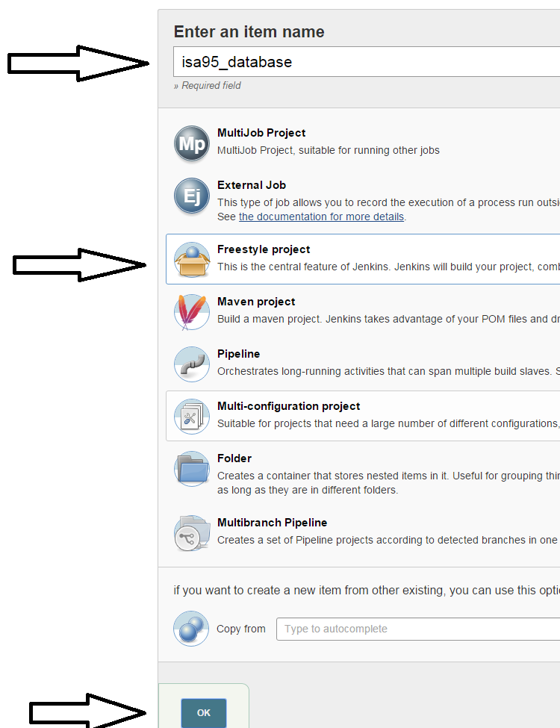

Установить чекбоксы:

* GitHub project

Project url: <https://github.com/arcelormittalkriviyrih/isa95_database/>

* Удалять устаревшие сборки
* Блокировать сборку, когда первичный проект собирается
* Блокировать сборку, пока вызванная задача не завершена
* Использовать другую директорию

Директория: C:\Nikama\jenkins_workspace\isa95_database

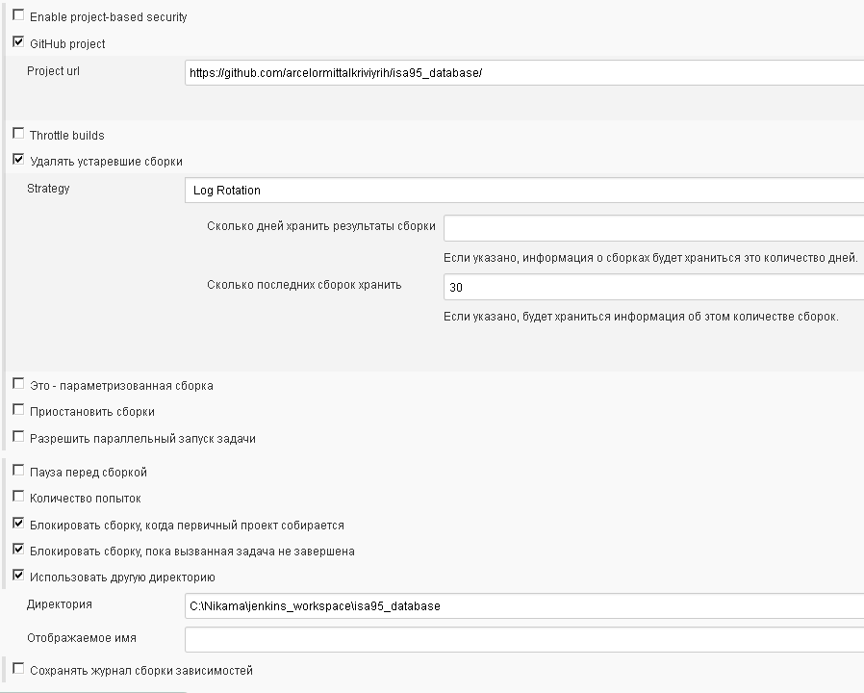

Управление исходным кодом:

* Установить Git
* Repository URL: <https://github.com/arcelormittalkriviyrih/isa95_database.git>
* Добавить учётную запись для доступа к GitHub
* Branch Specifier: */master

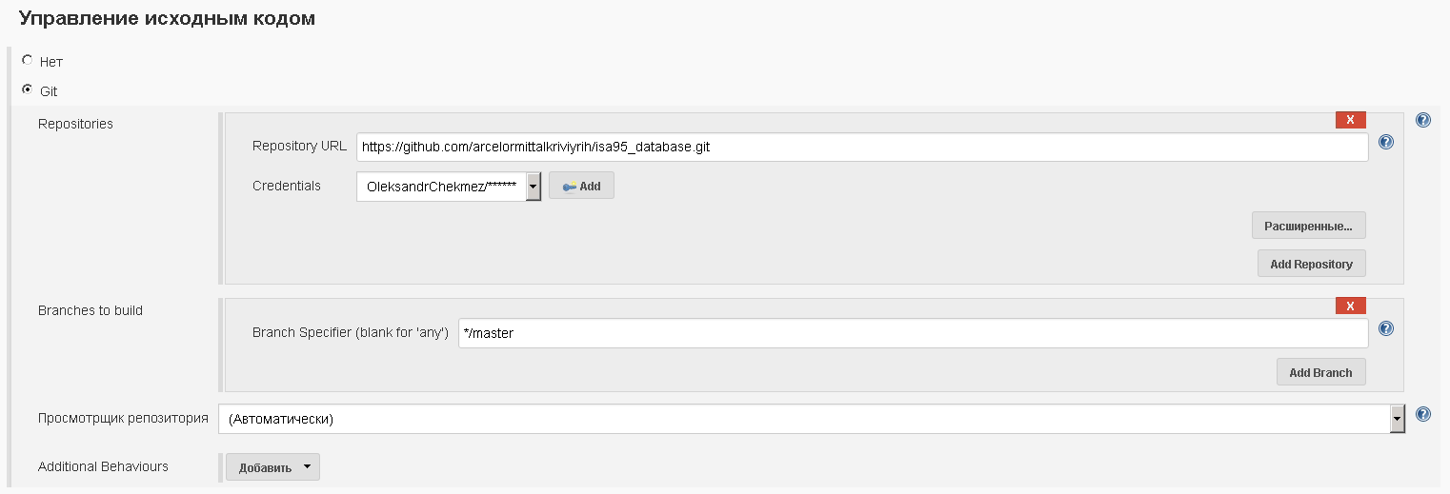

Триггеры сборки: Оставить неотмеченным

Среда сборки:

Отметить

- Delete workspace before build starts

- Mask passwords

- Use secret text(s) or file(s)

Bindings:

Добавить логин и пароль для пользователей которые будут применять DDL и DML сервис паки:

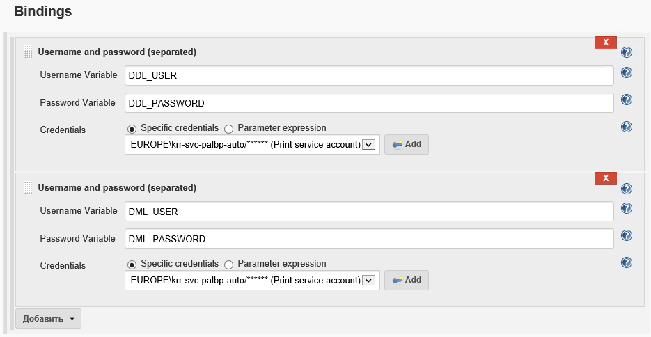

Сборка:

Добавить шаг сборки - Выполнить команду Windows

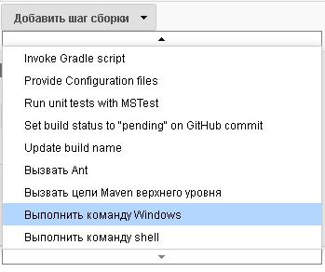

Указать правильный путь к файлу create_test_db_from_prod_dump.bat (только для тестовой базы, для прод базы не нужно)

Добавить шаги сборки:

* Выполнить команду Windows

Команда: C:\Nikama\SysinternalsSuite\psexec.exe \\localhost -accepteula -u %DDL_USER% -p %DDL_PASSWORD% -c "%WORKSPACE%\jenkins_scripts\apply_service_packs_ddl.bat" %WORKSPACE% krr-tst-pahwl02 (последний параметр это имя сервера с БД)

* Выполнить команду Windows

Команда: C:\Nikama\SysinternalsSuite\psexec.exe \\localhost -accepteula -u %DML_USER% -p %DML_PASSWORD% -c "%WORKSPACE%\jenkins_scripts\apply_service_packs_dml.bat" %WORKSPACE% krr-tst-pahwl02 (последний параметр это имя сервера с БД)

* Выполнить команду Windows

Указать правильный путь к файлу apply_test_scripts.bat

* Выполнить команду Windows

Указать правильный путь к файлу run_tests.bat

* Выполнить команду Windows

Указать правильный путь к файлу generate_docs.bat

Файлы create_test_db_from_prod_dump.bat, apply_service_packs_ddl.bat, apply_service_packs_dml.bat, apply_test_scripts.bat, run_tests.bat, generate_docs.bat доступны в GitHub

<https://github.com/arcelormittalkriviyrih/isa95_database/tree/master/jenkins_scripts>

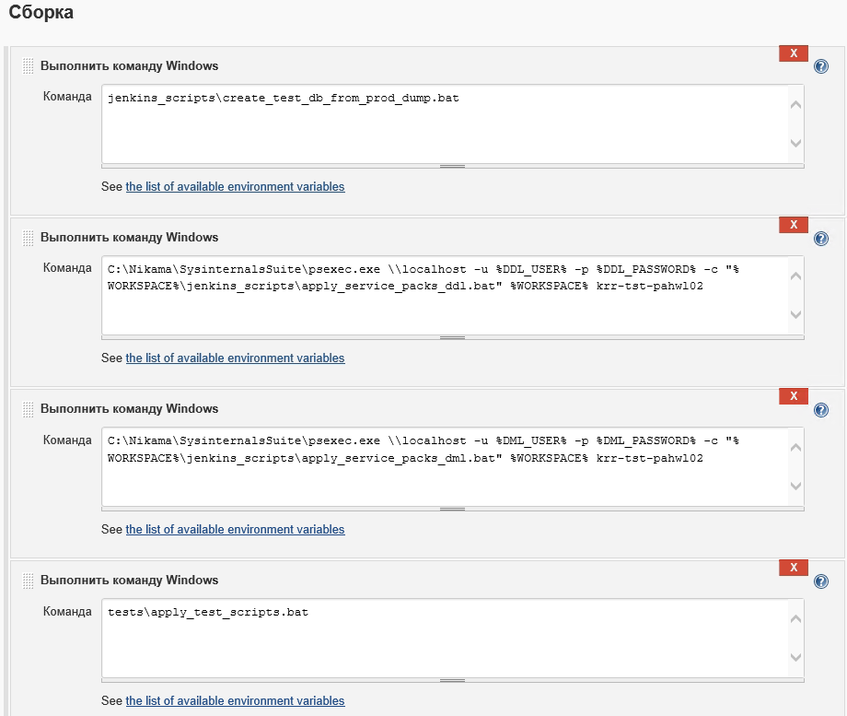

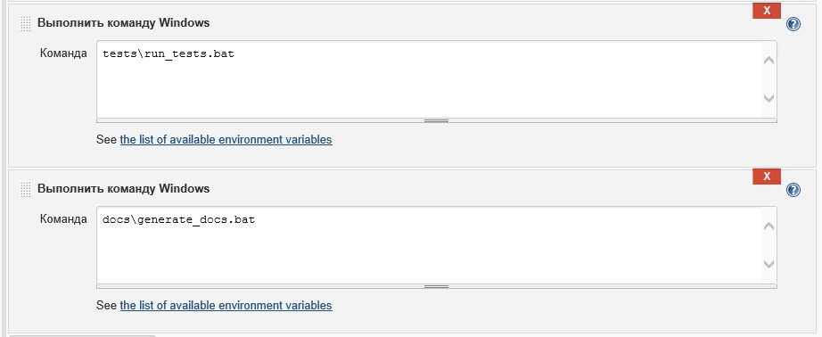

Послесборочные операции:

Добавить шаг после сборки🡪Editable Email Notification

* Attach Build Log – выбрать Attach Build Log
* Attachments - jenkins_scripts/*.log
* Нажать Advanced Settings…
* В разделе Triggers вместо Developers выбрать Recipient List

Добавить шаг после сборки🡪Собрать другой проект

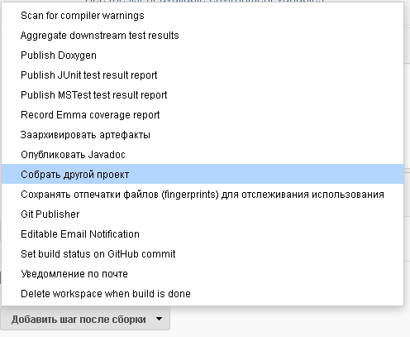

* Указать имя odata_unified_svc
* Нажать сохранить
* Вернуться к папке ArcelorMittal

**Примечание 1.** Для генерации документации используется утилита NaturalDocs - <http://www.naturaldocs.org/download.html>

По умолчанию ее необходимо установить в «C:\Nikama\NaturalDocs»

Для работы NaturalDocs необходимо установить Perl 5.8 или более новый (<http://www.activestate.com/activeperl> )

**Примечание 2.** Для применения DDL и DML сервис паков скрипты вызываются от разных пользователей. Для этого используется утилита SysInternals – psexec. Ее необходимо скачать с <https://technet.microsoft.com/ru-ru/sysinternals/pxexec.aspx> и положить в папку C:\Nikama\SysinternalsSuite

**Примечание 2.** Если при выполении скриптов возникает ошибка

'sqlcmd' is not recognized as an internal or external command,

operable program or batch file.

Необходмо установить SQL Management Studio или как минимум Microsoft® Command Line Utilities 13.1 for SQL Server: <https://www.microsoft.com/en-us/download/details.aspx?id=53591>

### Создание задачи odata_unified_svc

В папке ArcelorMittal создать задачу odata_unified_svc:

* Перейти в папку ArcelorMittal
* Выбрать Создать Item
* Ввести имя
* Выбрать тип Item - Создать задачу со свободной конфигурацией (Freestyle project)
* Нажать Ок

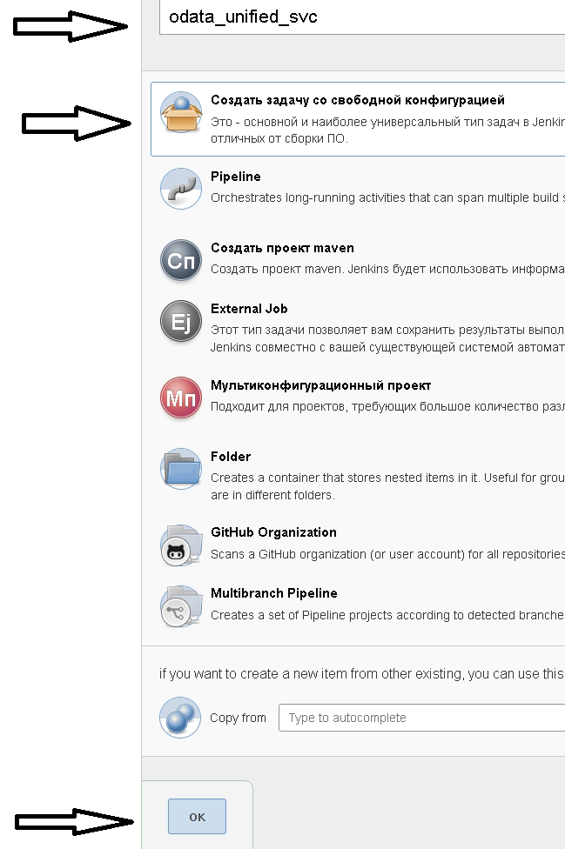

Установить чекбоксы:

* GitHub project

Project url: <https://github.com/arcelormittalkriviyrih/odata_unified_svc/>

* Удалять устаревшие сборки
* Блокировать сборку, когда первичный проект собирается
* Блокировать сборку, пока вызванная задача не завершена
* Использовать другую директорию

Директория: C:\Nikama\jenkins_workspace\odata_unified_svc

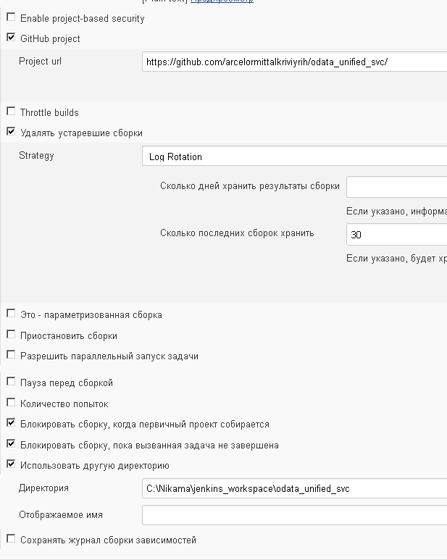

Управление исходным кодом:

Установить Git

Repository URL: https://github.com/arcelormittalkriviyrih/odata_unified_svc.git

Добавить учётную запись для доступа к GitHub

Branch Specifier: */master

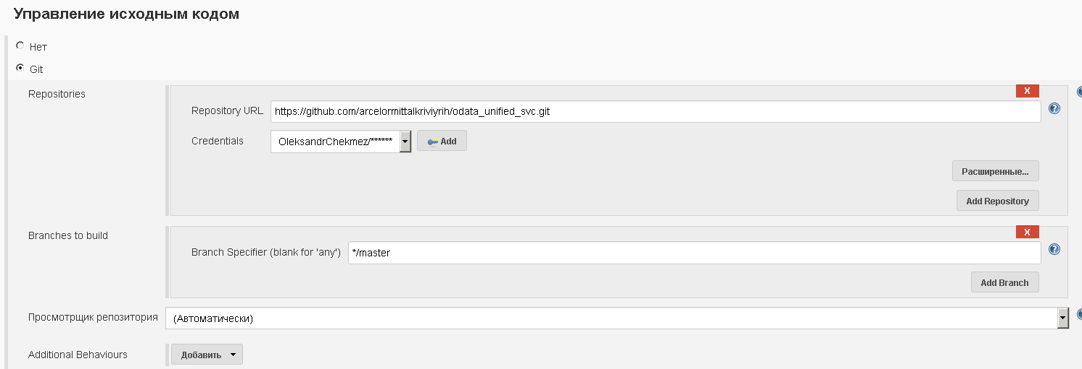

Триггеры сборки: Оставить неотмеченным

Среда сборки:

Отметить Delete workspace before build starts

Сборка:

Добавить шаг сборки - Выполнить команду Windows



Добавить команду: "C:\Nikama\NuGet\NuGet.exe" restore "ODataRestierDynamic\ODataRestierDynamic.sln"

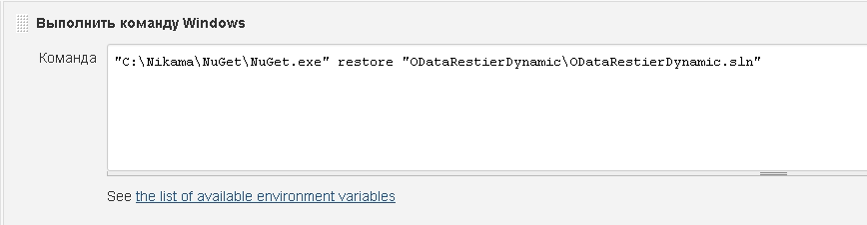

**Важно!:** Необходима установленная утилита NuGet. Утилиту можно скачать по ссылке <https://dist.nuget.org/index.html>

Добавить шаг сборки: Build a Visual Studio project or solution using MSBuild

Установить:

* MSBuild Version - MSBuild_x64_v4
* MSBuild Build File - build.xml
* Command Line Arguments - /p:Configuration=Staging;ProjectName=ODataRestierDynamic;DeployIisAppPath="Default Web Site/odata_unified_svc";MSDeployServiceUrl=localhost

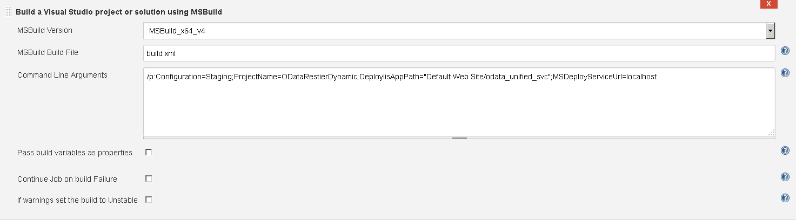

Добавить шаг сборки: Generate documentation with Doxygen

* Doxygen installation - doxygen
* Doxyfile path – Doxyfile

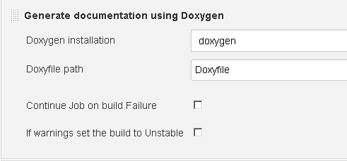

Добавить шаг сборки: Build a Visual Studio project or solution using MSBuild

Установить:

* MSBuild Version - MSBuild_x64_v4
* MSBuild Build File - ODataRestierDynamic\ODataRestierDynamic.Tests\ODataRestierDynamic.Tests.csproj

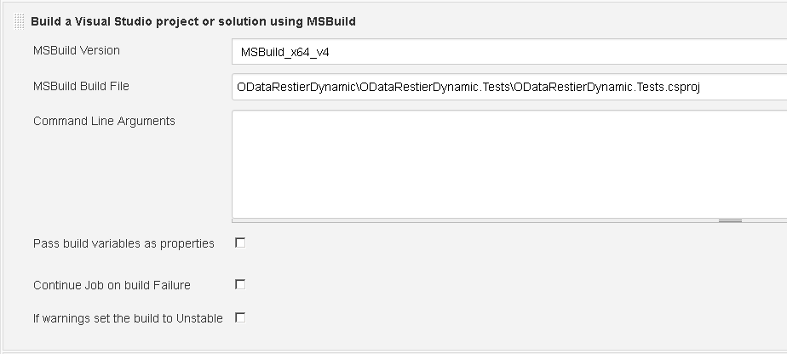

Добавить шаг сборки: Run unit tests with MSTest

Установить:

* MsTest Version – MSTest
* Test Files - ODataRestierDynamic\ODataRestierDynamic.Tests\bin\Debug\ODataRestierDynamic.Tests.dll
* Result File Name - TestResult.trx

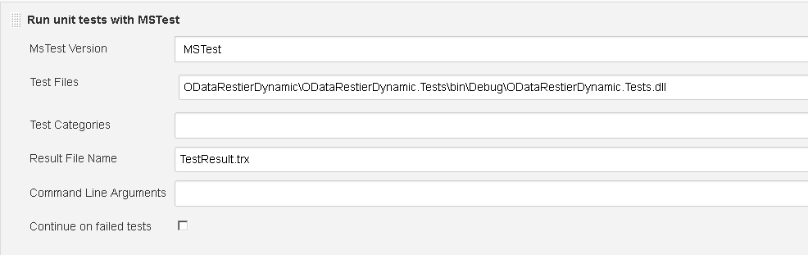

Послесборочные операции:

Добавить шаг после сборки: Scan for compiler warnings

Установить:

* Scan console log 🡪 Parser – MSBuild

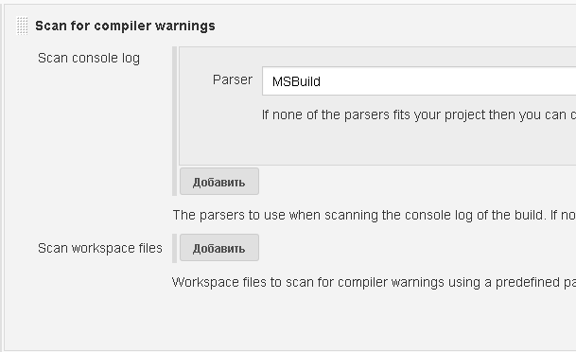

Добавить шаг после сборки: Publish MSTest test result report

Установить:

* Test report TRX file - **/*.trx
* Fail build if no files are found – вкл

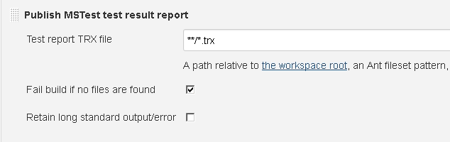

Добавить шаг после сборки🡪Editable Email Notification

* Attach Build Log – выбрать Attach Build Log
* Attachments - **/*.trx, "C:\Nikama\odata_sap_svc\Log\Logger.log"
* Нажать Advanced Settings…
* В разделе Triggers вместо Developers выбрать Recipient List

Добавить шаг после сборки🡪Собрать другой проект

Указать имя odata_sap_svc

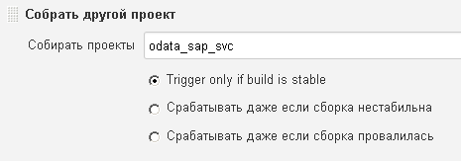

Нажать сохранить

Вернуться к папке ArcelorMittal

**Примечание 1:** Для того что бы учетная запись, под которой запущен Jenkins имела право на публикацию сервисов в IIS, эту учетную запись необходимо добавить, как IIS Manager для соответствующих сайтов.

**Примечание 2:** Для загрузки используемых библиотек в проекте используется NuGet. Его необходимо скачать с <https://dist.nuget.org/index.html> (версия Windows x86 Commandline)

И положить в папку C:\Nikama\NuGet.

**Примечание 3:** Если при сборке возникает ошибка

C:\Program Files (x86)\Microsoft Visual Studio\2017\BuildTools\MSBuild\Microsoft\VisualStudio\v15.0\Web\Microsoft.Web.Publishing.targets(3758,5): error : Package/Publish task Microsoft.Web.Publishing.Tasks.IsCleanMSDeployPackageNeeded failed to load Web Deploy assemblies. Microsoft Web Deploy is not correctly installed on this machine. Microsoft Web Deploy v3 or higher is recommended.

Необходимо установить MS Web Deploy (включая Remote Agent Service) и настроить его: <https://docs.microsoft.com/en-us/iis/install/installing-publishing-technologies/installing-and-configuring-web-deploy-on-iis-80-or-later>

**Примечание 4:** Если в логах работы сервиса такая ошибка:

*SecurityException: The source was not found, but some or all event logs could not be searched. To create the source, you need permission to read all event logs to make sure that the new source name is unique. Inaccessible logs: Security*

То необходимо разрешить пользователю от которого запущен сервис (точнее Application Pool), доступ на чтение к ветке реестра KEY_LOCAL_MACHINE\SYSTEM\CurrentControlSet\Services\Eventlog\Security

**Примечание 5:** Если в логах работы сервиса такая ошибка:

*SecurityException: Requested registry access is not allowed.*

То необходимо разрешить пользователю от которого запущен сервис (точнее Application Pool), полный доступ к ветке реестра KEY_LOCAL_MACHINE\SYSTEM\CurrentControlSet\Services\Eventlog. Перезапустить сервис. Он создаст необходимую ветку. После этого можно права к ветке реестра забрать.

**Примечание 6:** Для сборки под версии необходимо установить PsExec от Sysinternals (<https://docs.microsoft.com/en-us/sysinternals/downloads/sysinternals-suite>). Перед ее использованием необходимо один раз запустить эту программу от имени пользователя под которым работает Jenkins и принять условия лицензии.

### Создание задачи odata_sap_svc

В папке ArcelorMittal создать задачу odata_sap_svc:

* Перейти в папку ArcelorMittal
* Выбрать Создать Item
* Ввести имя
* Выбрать тип Item - Создать задачу со свободной конфигурацией (Freestyle project)
* Нажать Ок

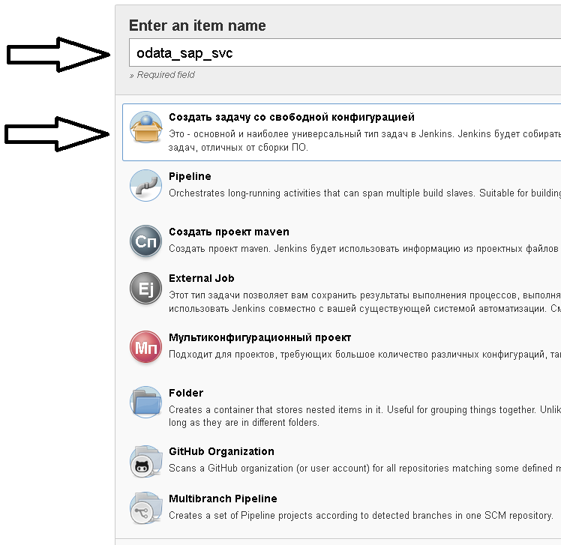

Установить чекбоксы:

* GitHub project

Project url: https://github.com/arcelormittalkriviyrih/odata_sap_svc/

* Удалять устаревшие сборки
* Блокировать сборку, когда первичный проект собирается
* Блокировать сборку, пока вызванная задача не завершена
* Использовать другую директорию

Директория: C:\Nikama\jenkins_workspace\odata_sap_svc

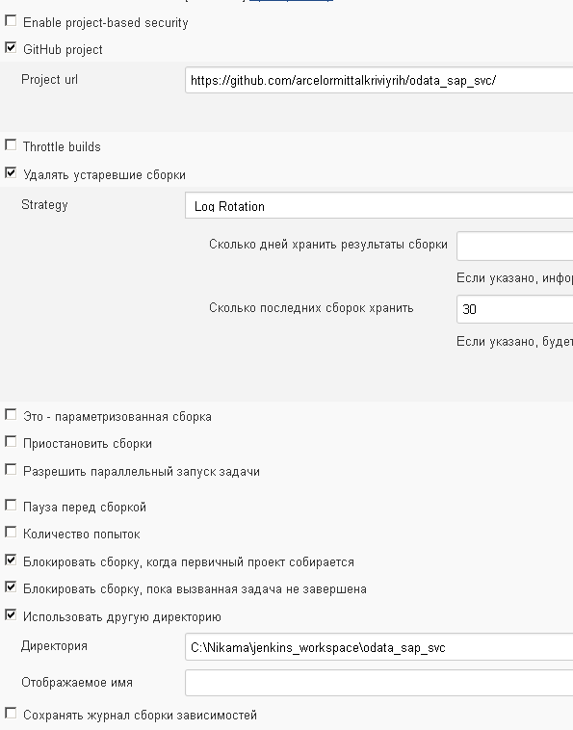

Управление исходным кодом:

Установить Git

Repository URL: https://github.com/arcelormittalkriviyrih/odata_sap_svc.git

Добавить учётную запись для доступа к GitHub

Branch Specifier: */master

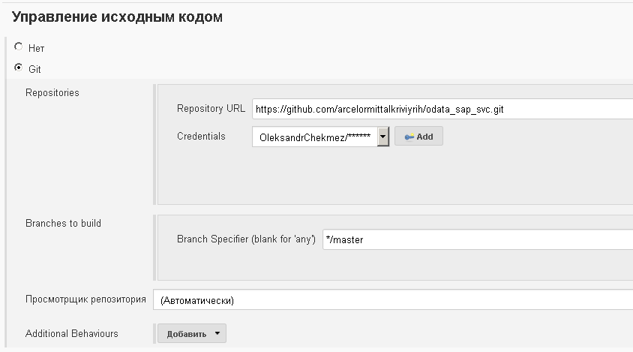

Триггеры сборки: Оставить неотмеченным

Среда сборки:

Отметить Delete workspace before build starts

Сборка:

Добавить шаг сборки - Выполнить команду Windows



Добавить комманду: "C:\Nikama\NuGet\NuGet.exe" restore "SAPWebApi.sln"

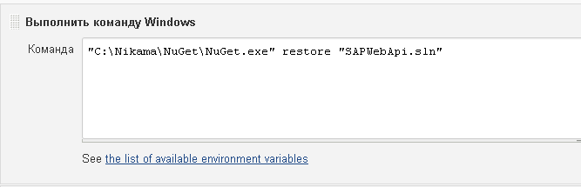

**Важно!:** Необходима установленная утилита NuGet. Утилиту можно скачать по ссылке <https://dist.nuget.org/index.html>

Добавить шаг сборки: Build a Visual Studio project or solution using MSBuild

Установить:

* MSBuild Version - MSBuild_x64_v4
* MSBuild Build File - build.xml
* Command Line Arguments - /p:Configuration=Staging;ProjectName=SAPWebApi;DeployIisAppPath="Default Web Site/odata_sap_svc";MSDeployServiceUrl=localhost

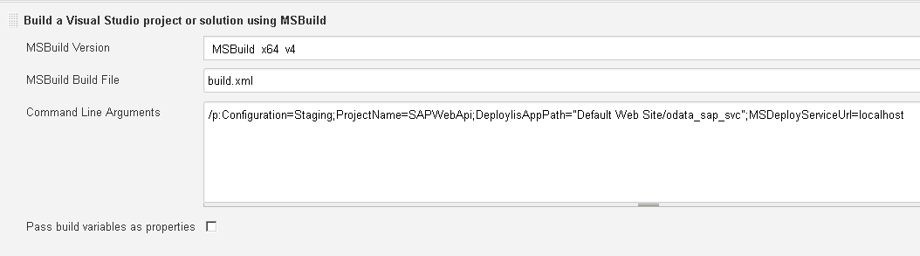

Добавить шаг сборки: Generate documentation with Doxygen

* Doxygen installation - doxygen
* Doxyfile path – Doxyfile



Добавить шаг сборки: Build a Visual Studio project or solution using MSBuild

Установить:

* MSBuild Version - MSBuild_x64_v4
* MSBuild Build File - SAPWebApi.Tests\SAPWebApi.Tests.csproj

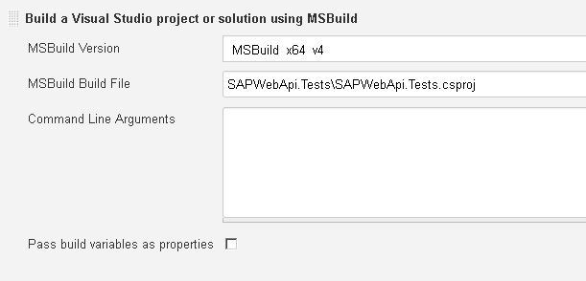

Добавить шаг сборки: Run unit tests with MSTest

Установить:

* MsTest Version – MSTest
* Test Files - SAPWebApi.Tests\bin\Debug\SAPWebApi.Tests.dll
* Result File Name - TestResult.trx

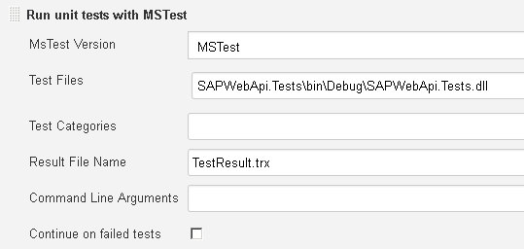

Послесборочные операции:

Добавить шаг после сборки: Scan for compiler warnings

Установить:

* Scan console log 🡪 Parser – MSBuild



Добавить шаг после сборки: Publish MSTest test result report

Установить:

* Test report TRX file - **/*.trx
* Fail build if no files are found – вкл



Добавить шаг после сборки🡪Editable Email Notification

* Attach Build Log – выбрать Attach Build Log
* Нажать Advanced Settings…
* В разделе Triggers вместо Developers выбрать Recipient List

Добавить шаг после сборки🡪Собрать другой проект

Указать имя odata_unified_frontend

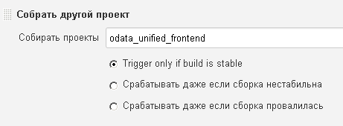

Нажать сохранить

Вернуться к папке ArcelorMittal

### Создание задачи odata_unified_frontend

В папке ArcelorMittal создать задачу обновления базы данных odata_unified_frontend:

* Перейти в папку ArcelorMittal
* Выбрать Создать Item
* Ввести имя
* Выбрать тип Item - Создать задачу со свободной конфигурацией (Freestyle project)
* Нажать Ок

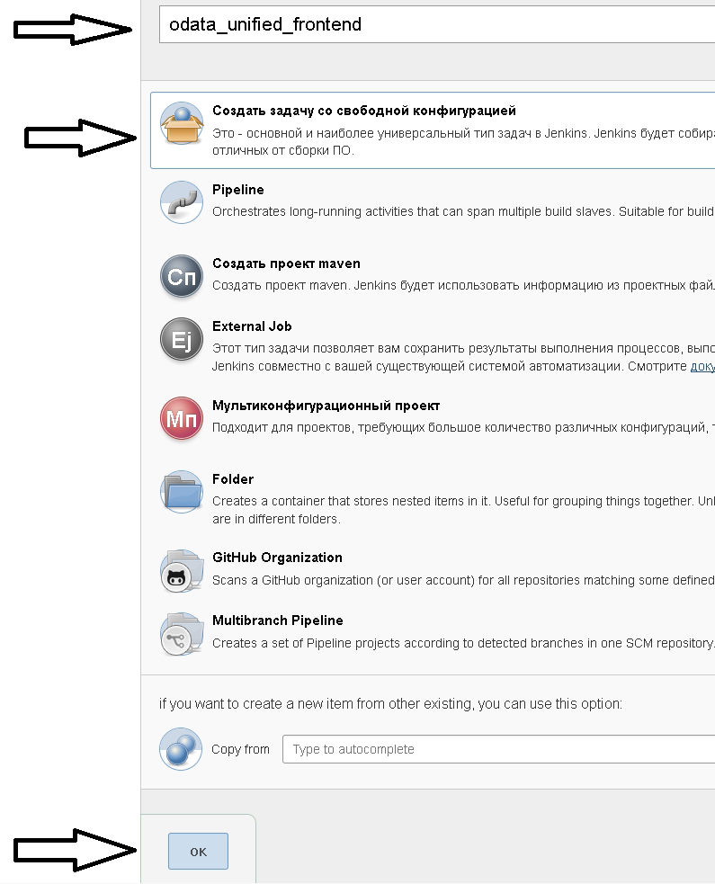

Установить чекбоксы:

* GitHub project

Project url: <https://github.com/arcelormittalkriviyrih/odata_unified_frontend/>

* Удалять устаревшие сборки
* Блокировать сборку, когда первичный проект собирается
* Блокировать сборку, пока вызванная задача не завершена
* Использовать другую директорию

Директория: C:\Nikama\jenkins_workspace\odata_unified_frontend

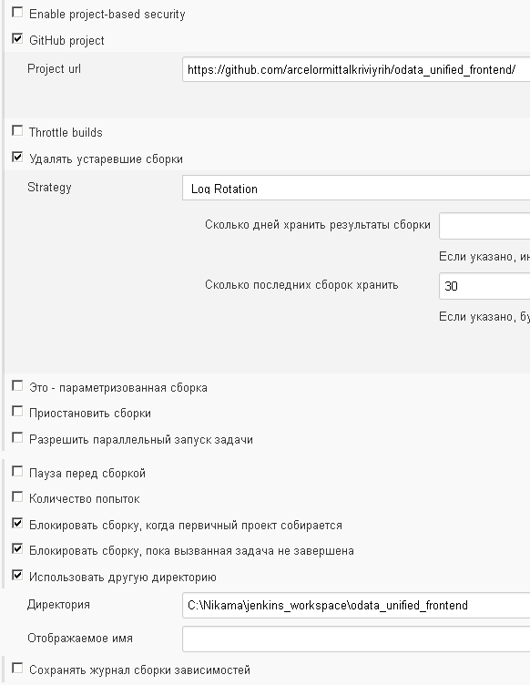

Управление исходным кодом:

Установить Git

Repository URL: https://github.com/arcelormittalkriviyrih/odata_unified_frontend.git

Добавить учётную запись для доступа к GitHub

Branch Specifier: */master

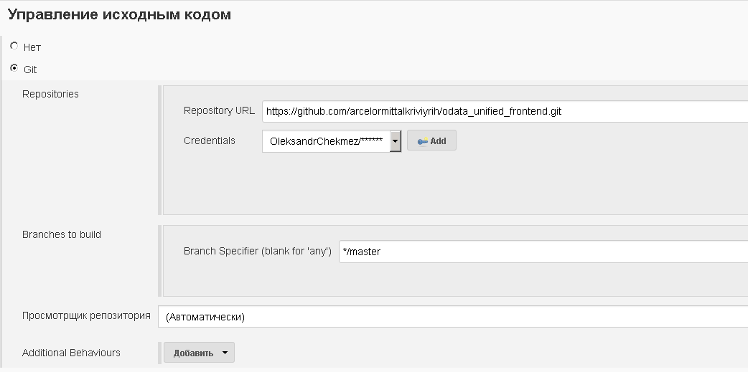

Триггеры сборки: Оставить неотмеченным

Среда сборки:

Отметить Delete workspace before build starts

Сборка:

Добавить шаг сборки - Выполнить команду Windows



Добавить комманду: "C:\Nikama\NuGet\NuGet.exe" restore "ArcelorMittal.sln"

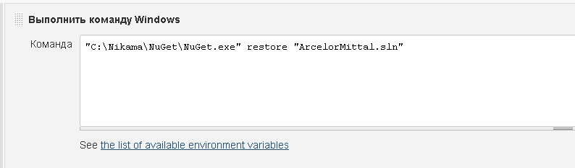

**Важно!:** Необходима установленная утилита NuGet. Утилиту можно скачать по ссылке <https://dist.nuget.org/index.html>

Добавить шаг сборки: Build a Visual Studio project or solution using MSBuild

Установить:

* MSBuild Version - MSBuild_x64_v4
* MSBuild Build File - build.xml
* Command Line Arguments - /p:Configuration=Staging;ProjectName=ArcelorMittal;DeployIisAppPath="Default Web Site/odata_unified_frontend";MSDeployServiceUrl=localhost

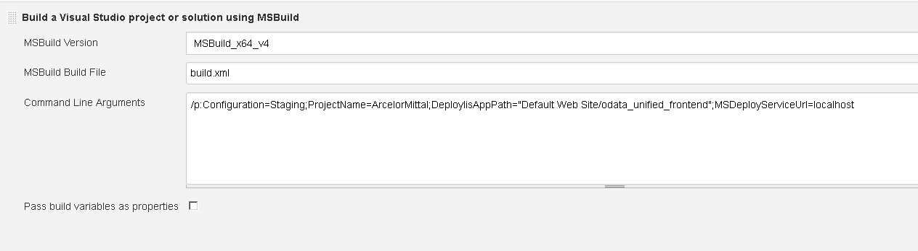

Послесборочные операции:

Добавить шаг после сборки: Scan for compiler warnings

Установить:

* Scan console log 🡪 Parser – MSBuild

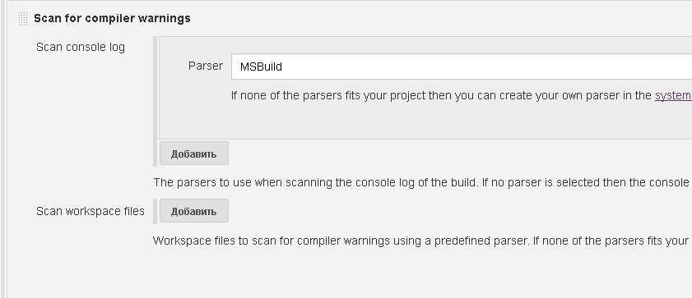

Добавить шаг после сборки🡪Editable Email Notification

* Attach Build Log – выбрать Attach Build Log
* Нажать Advanced Settings…
* В разделе Triggers вместо Developers выбрать Recipient List

Добавить шаг после сборки🡪Собрать другой проект

Указать имя print_service

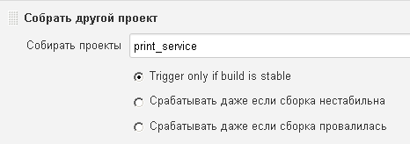

Нажать сохранить

Вернуться к папке ArcelorMittal

### Создание задачи print_service

* В папке ArcelorMittal создать задачу print_service:
* Перейти в папку ArcelorMittal
* Выбрать Создать Item
* Ввести имя
* Выбрать тип Item - Создать задачу со свободной конфигурацией (Freestyle project)
* Нажать Ок

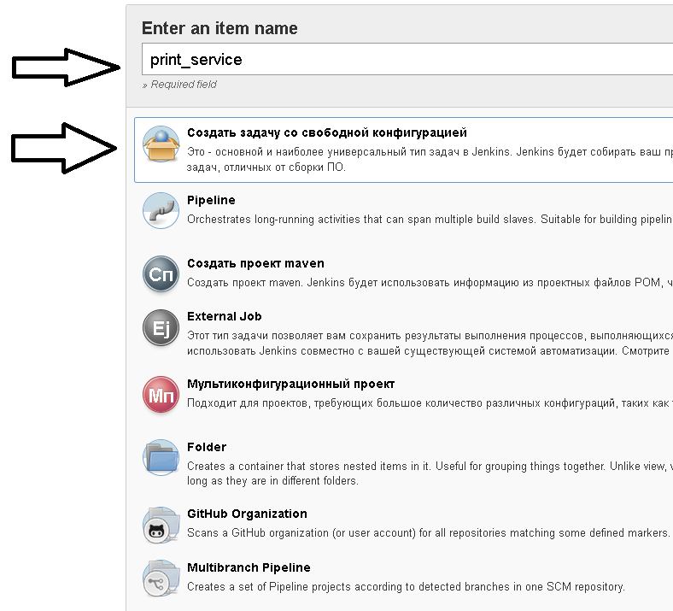

Установить чекбоксы:

* GitHub project

Project url: <https://github.com/arcelormittalkriviyrih/print_service/>

* Удалять устаревшие сборки
* Блокировать сборку, когда первичный проект собирается
* Блокировать сборку, пока вызванная задача не завершена
* Использовать другую директорию

Директория: C:\Nikama\jenkins_workspace\print_service

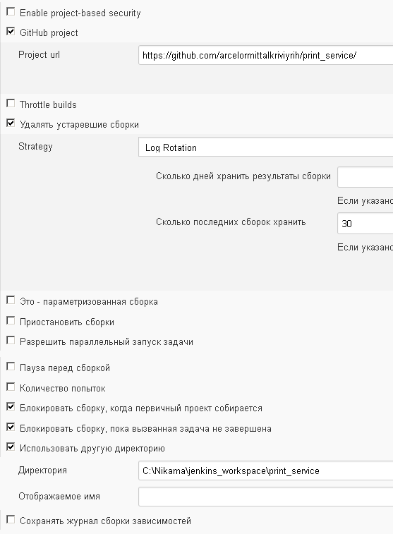

Управление исходным кодом:

Установить Git

Repository URL: https://github.com/arcelormittalkriviyrih/print_service.git

Добавить учётную запись для доступа к GitHub

Branch Specifier: */master

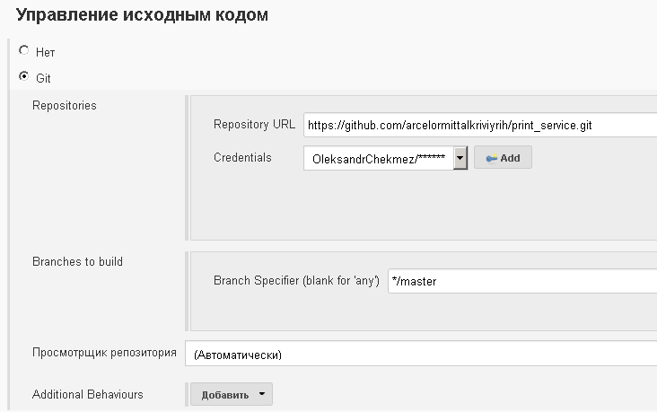

Триггеры сборки: Оставить неотмеченным

Среда сборки:

Отметить:

* Delete workspace before build starts
* Use secret text(s) or file(s)

Bindings:

Добавить Username and password (separeted)

Установить:

* Username Variable: PRINT_USER
* Password Variable: PRINT_PASS
* Credentials: Print service account

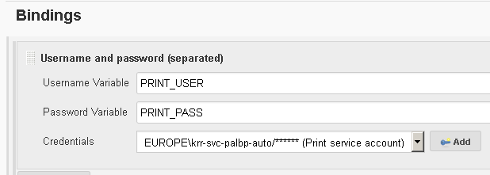

Сборка:

Добавить шаг сборки - Выполнить команду Windows



Добавить команду: "C:\Nikama\NuGet\NuGet.exe" restore "PrintWindowsService.sln"

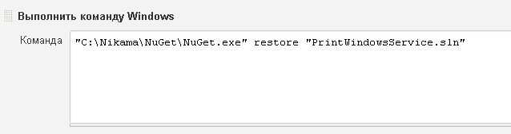

**Важно!:** Необходима установленная утилита NuGet. Утилиту можно скачать по ссылке <https://dist.nuget.org/index.html>

Добавить шаг сборки: Build a Visual Studio project or solution using MSBuild

Установить:

* MSBuild Version - MSBuild_x64_v4
* MSBuild Build File - PrintLabelService\PrintLabelService.csproj
* Command Line Arguments - /p:Configuration=Release

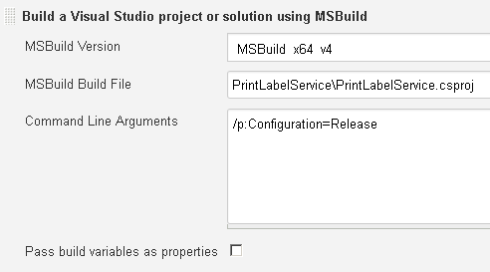

Добавить шаг сборки: Generate documentation with Doxygen

* Doxygen installation - doxygen
* Doxyfile path – Doxyfile



Добавить шаг сборки:

Выполнить команду Windows



Добавить команду: PrintLabelService\install.bat

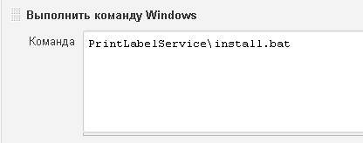

Файл install.bat доступен в GitHub <https://github.com/arcelormittalkriviyrih/print_service/tree/master/PrintLabelService>

Послесборочные операции:

Добавить шаг после сборки: Scan for compiler warnings

Установить:

* Scan console log 🡪 Parser – MSBuild



Добавить шаг после сборки🡪Editable Email Notification

* Attach Build Log – выбрать Attach Build Log
* Нажать Advanced Settings…
* В разделе Triggers вместо Developers выбрать Recipient List

Добавить шаг после сборки🡪Собрать другой проект

Указать имя opc_isa_service

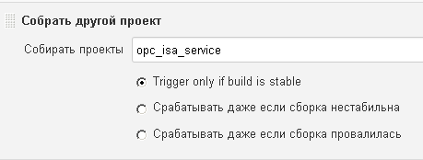

Нажать сохранить

Вернуться к папке ArcelorMittal

**Примечание:** Если при запуске сервиса возникает ошибка:

The service did not respond to the start or control request in a timely fashion.

Необходимо увеличить тайм аут -апуска сервиса: <https://support.microsoft.com/en-us/help/922918/a-service-does-not-start-and-events-7000-and-7011-are-logged-in-window>

### Создание задачи opc_isa_service

* В папке ArcelorMittal создать задачу opc_isa_service:
* Перейти в папку ArcelorMittal
* Выбрать Создать Item
* Ввести имя
* Выбрать тип Item - Создать задачу со свободной конфигурацией (Freestyle project)
* Нажать Ок

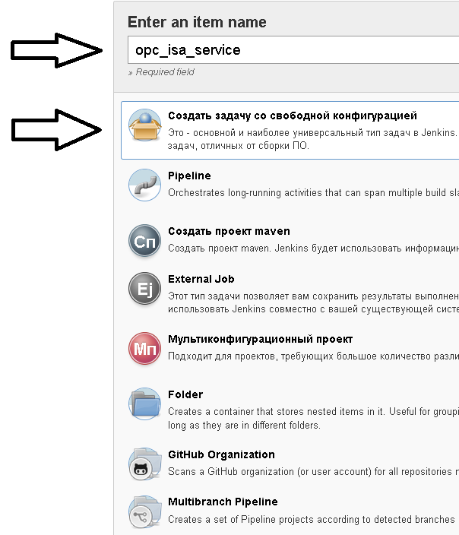

Установить чекбоксы:

* GitHub project

Project url: https://github.com/arcelormittalkriviyrih/opc_isa_service/

* Удалять устаревшие сборки
* Блокировать сборку, когда первичный проект собирается
* Блокировать сборку, пока вызванная задача не завершена
* Использовать другую директорию

Директория: C:\Nikama\jenkins_workspace\opc_isa_service

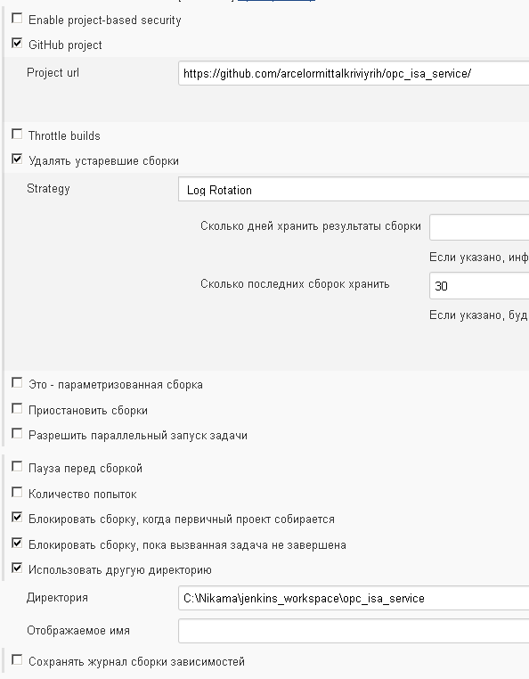

Управление исходным кодом:

Установить Git

Repository URL: https://github.com/arcelormittalkriviyrih/opc_isa_service.git

Добавить учётную запись для доступа к GitHub

Branch Specifier: */master

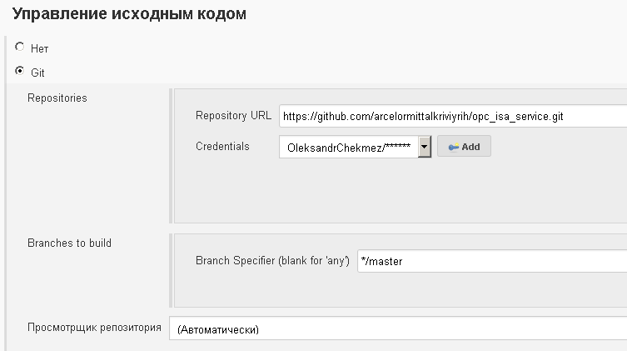

Триггеры сборки: Оставить неотмеченным

Среда сборки:

Отметить:

* Delete workspace before build starts
* Use secret text(s) or file(s)

Bindings:

Добавить Username and password (separeted)

Установить:

* Username Variable: PRINT_USER
* Password Variable: PRINT_PASS
* Credentials: Print service account



Сборка:

Добавить шаг сборки - Выполнить команду Windows



Добавить команду: "C:\Nikama\NuGet\NuGet.exe" restore "KEPServerSender.sln"

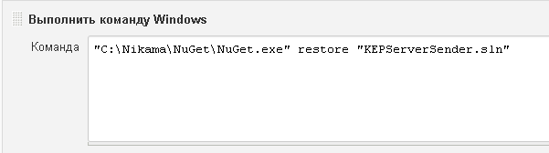

**Важно!:** Необходима установленная утилита NuGet. Утилиту можно скачать по ссылке <https://dist.nuget.org/index.html>

Добавить шаг сборки: Build a Visual Studio project or solution using MSBuild

Установить:

* MSBuild Version - MSBuild_x64_v4
* MSBuild Build File - KEPSSenderService\KEPSSenderService.csproj
* Command Line Arguments - /p:Configuration=Release

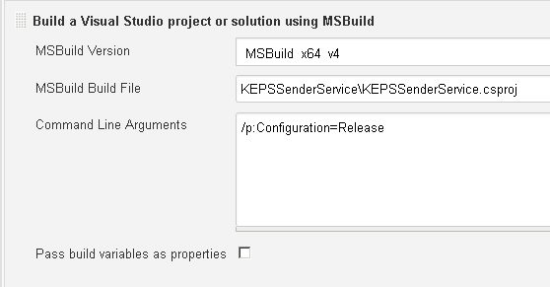

Добавить шаг сборки: Generate documentation with Doxygen

* Doxygen installation - doxygen
* Doxyfile path – Doxyfile



Добавить шаг сборки - Выполнить команду Windows



Добавить команду: KEPSSenderService\install.bat

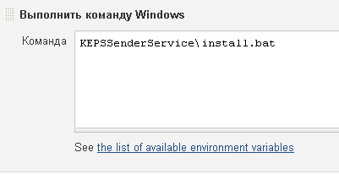

Файл install.bat доступен в GitHub <https://github.com/arcelormittalkriviyrih/opc_isa_service/tree/master/KEPSSenderService>

Послесборочные операции:

Добавить шаг после сборки: Scan for compiler warnings

Установить:

* Scan console log 🡪 Parser – MSBuild



Добавить шаг после сборки🡪Editable Email Notification

* Attach Build Log – выбрать Attach Build Log
* Нажать Advanced Settings…
* В разделе Triggers вместо Developers выбрать Recipient List

Нажать сохранить

Вернуться к папке ArcelorMittal

## Использование Jenkins

### Запуск обновления проекта

1. Открыть Jenkins (Сейчас доступен по ссылке <http://krr-tst-palbp01:8080/)>
2. Открыть папку [ArcelorMittal](http://krr-tst-palbp01:8080/job/ArcelorMittal/)

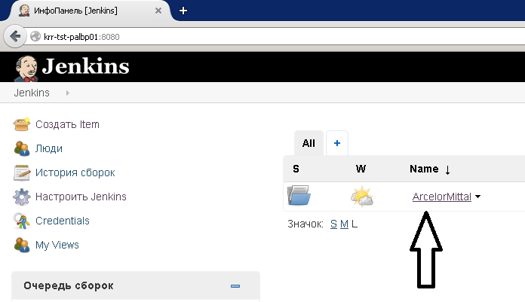

1. Запланировать сборку isa95_database

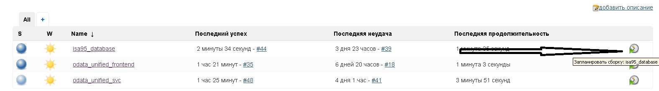

При успешной сборке isa95_database задача odata_unified_svc запустится автоматически.

При успешной сборке odata_unified_svc задача odata_unified_frontend запустится автоматически.

### Страница папки [ArcelorMittal](http://krr-tst-palbp01:8080/job/ArcelorMittal/)

На странице папки ArcelorMittal доступно:

1. Список задач для сборки. Для открытия задачи необходимо кликнуть по имени
2. Запуск сборки
3. Статусы последних сборок (Синий – успешно , Красный -неуспешно)
4. Состояние сборщиков

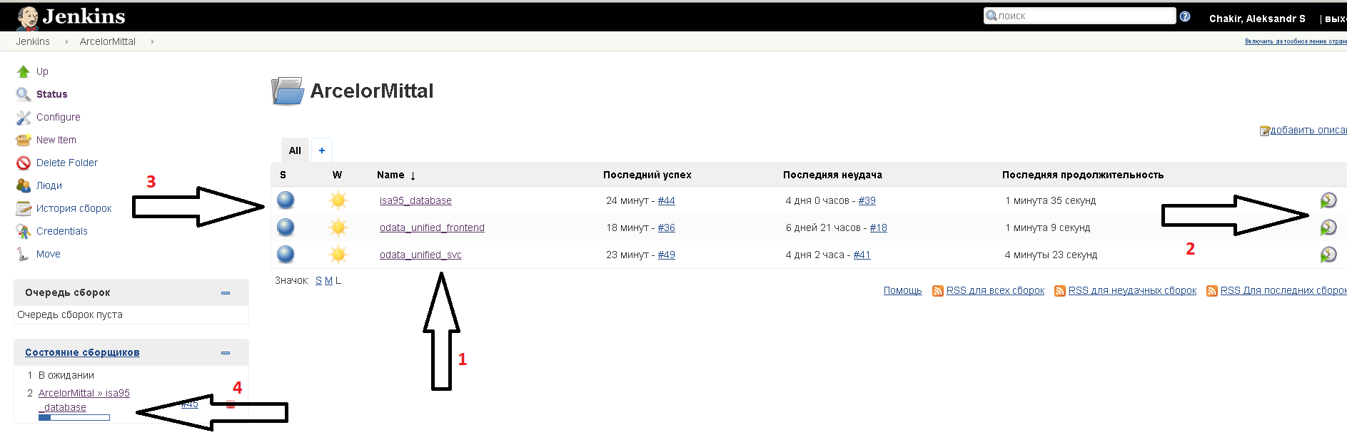

### Страница Задачи

На странице задачи доступно

1. Последние изменения
2. Результаты последних тестов
3. Связанные задачи
4. История сборок. Для открытия сборки необходимо кликнуть по номеру

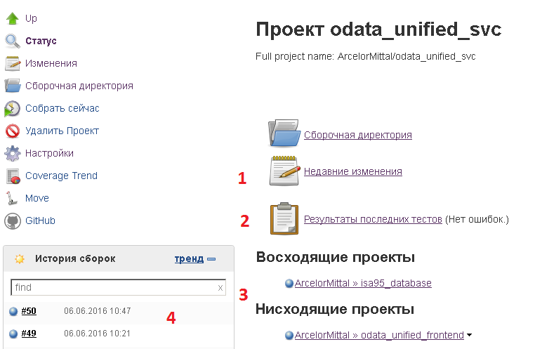

### Страница сборки

На странице сборки доступно:

1. Изменения вошедшие в сборку
2. Кем запущена
3. Ошибки и предупреждения MSBuild
4. Результаты тестов
5. Log сборки

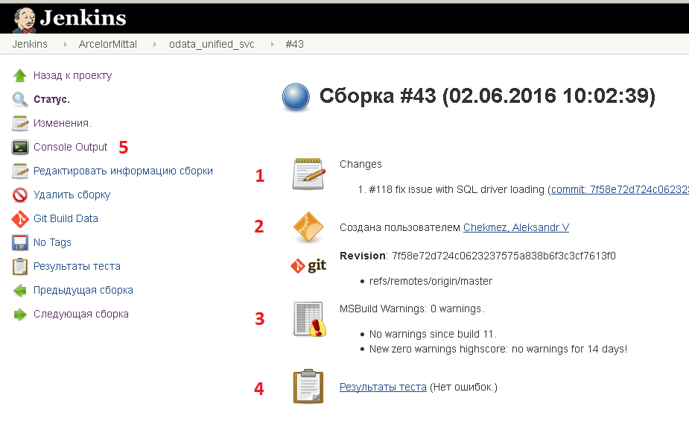

# Настройка Data Logger в KEP Server

Для сохранения данных с весов и контроллера необходимо выполнить следующие настройки в KEP Server.

Во-первых для каждого контроллера необходимо создать отдельную Log Group для записи диагностической информации о контроллере и о UPS

Для этого на General необходимо указать имя и DSN подключение к базе:

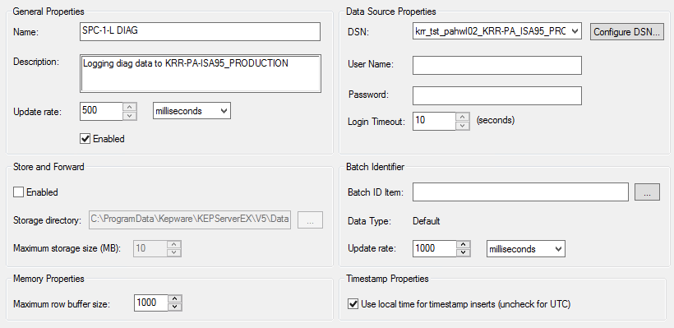

На закладке Data Map указываем что и как записывать в базу.

В рамках одной Log Group необходимо добавить теги UPS и WATCH_DOG, с соответствующего устройства, что нужно записывать в базу:

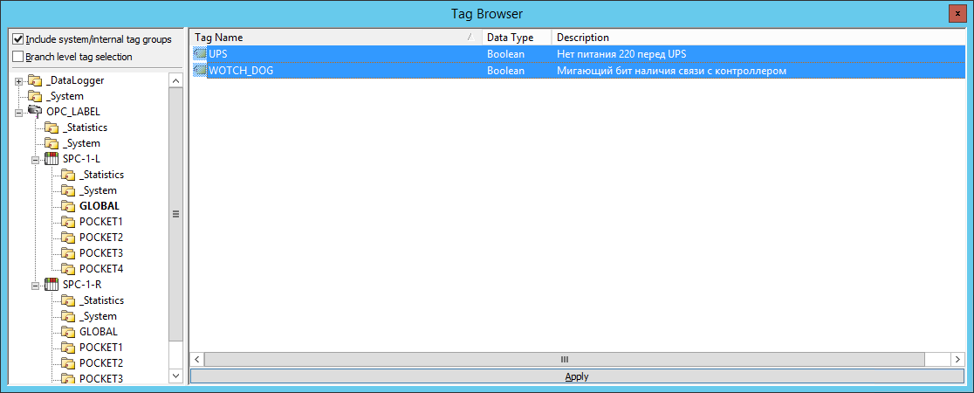

Для тега WATCH_DOG необходимо указать уникальный номер (Numeric ID) по которому система будет определять какой контроллер используется на конкретной стороне стана:

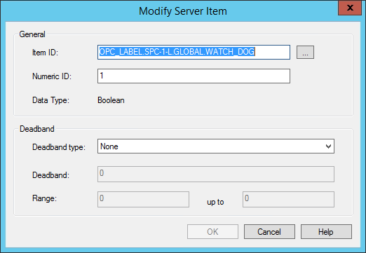

Потом этот номер необходимо прописать в свойствах стороны стана:

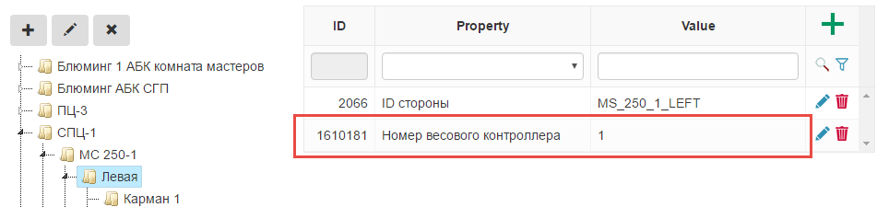

Указать таблицу в какую записывать данные – KEP_controller_diag и формат Wide:

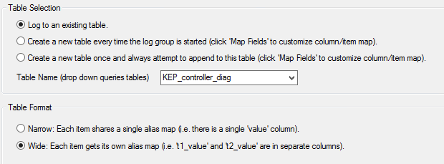

Нажать на кнопку Map Fields и указать какие теги в какие поля таблицы записывать:

|  |  |
| --- | --- |
| **Имя тега** | **Поле в таблице KEP_controller_diag** |
| WATCH_DOG_TIMESTAMP | Controller_Last_Connect |
| WATCH_DOG_NUMERICID | Controller_ID |
| UPS_VALUE | UPS_FAIL |

На закладке Triggers указываем правило когда записывать данные:

Type: Always Triggered

Logging Conditions: Log on Data Changes of any value within the log group

Настройка записи весовых данных в базу.

Для каждых весов/кармана необходимо создавать по 2 Log Group:

1. Текущие данные весов
2. Информация о зафиксированных взвешиваниях

**Настройка текущих данных:**

На закладке General необходимо указать имя и DSN подключение к базе:

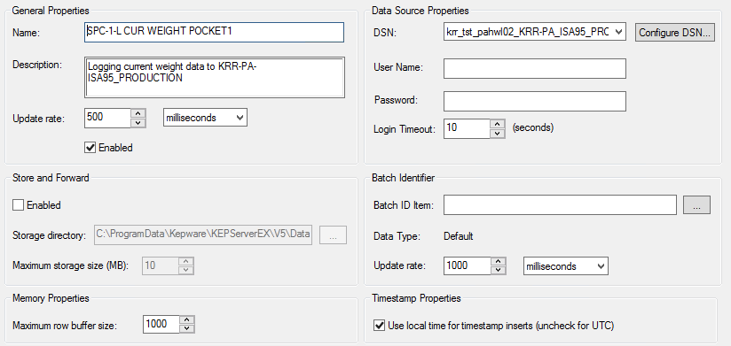

На закладке Data Map указываем что и как записывать в базу.

В рамках одной Log Group необходимо добавить все теги, с соответствующего устройства, что нужно записывать в базу:

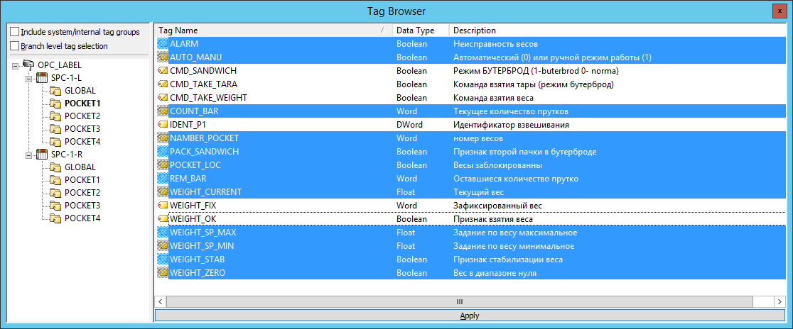

Примечание: теги что не пишем в базу, добавлять не нужно (теги команд)

Указать таблицу в какую записывать данные и формат Wide:

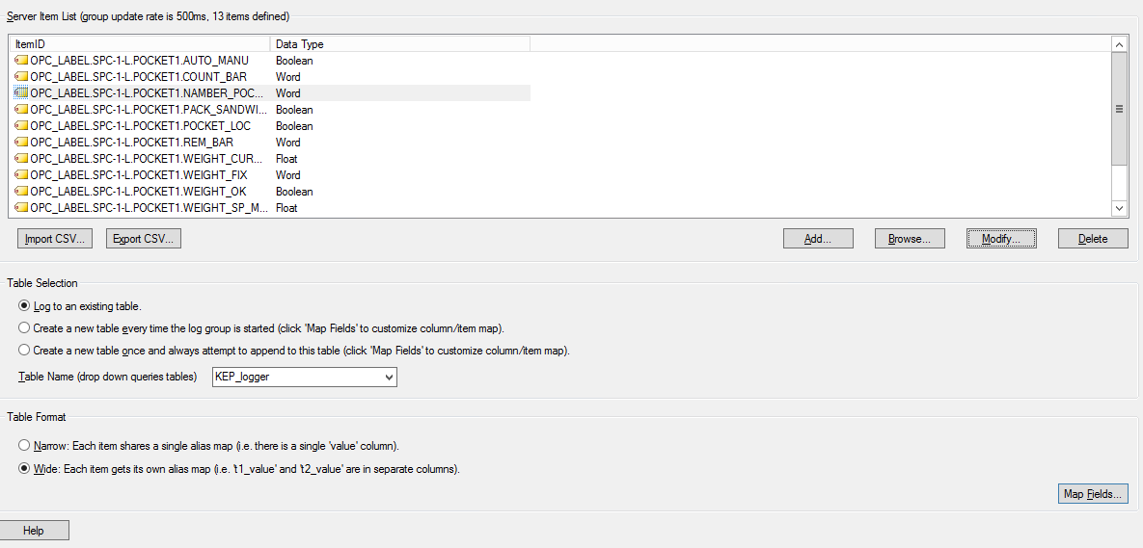

Нажать на кнопку Map Fields и указать какие теги в какие поля таблицы записывать:

|  |  |
| --- | --- |
| **Имя тега** | **Поле в таблице KEP_Logger** |
| ALARM_VALUE | ALARM |
| AUTO_MANU_VALUE | AUTO_MANU |
| COUNT_BAR_VALUE | COUNT_BAR |
| NAMBER_POCKET_VALUE | NUMBER_POCKET |
| PACK_SANDWICH_VALUE | PACK_SANDWICH |
| POCKET_LOC_VALUE | POCKET_LOC |
| REM_BAR_VALUE | REM_BAR |
| WEIGHT_CURRENT_TIMESTAMP | TIMESTAMP |
| WEIGHT_CURRENT_VALUE | WEIGHT_CURRENT |
| WEIGHT_SP_MAX_VALUE | WEIGHT_SP_MAX |
| WEIGHT_SP_MIN_VALUE | WEIGHT_SP_MIN |
| WEIGHT_STAB_VALUE | WEIGHT_STAB |
| WEIGHT_ZERO_VALUE | WEIGHT_ZERO |

На закладке Triggers указываем правило когда записывать данные:

Type: Always Triggered

Logging Conditions: Log on Data Changes of any value within the log group

**Настройка записи зафиксированных взвешиваний:**

На закладке General необходимо указать имя и DSN подключение к базе:

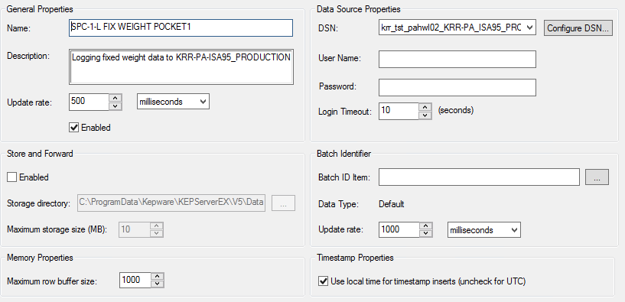

На закладке Data Map указываем что и как записывать в базу.

В рамках одной Log Group необходимо добавить все теги, с соответствующего устройства, что нужно записывать в базу:

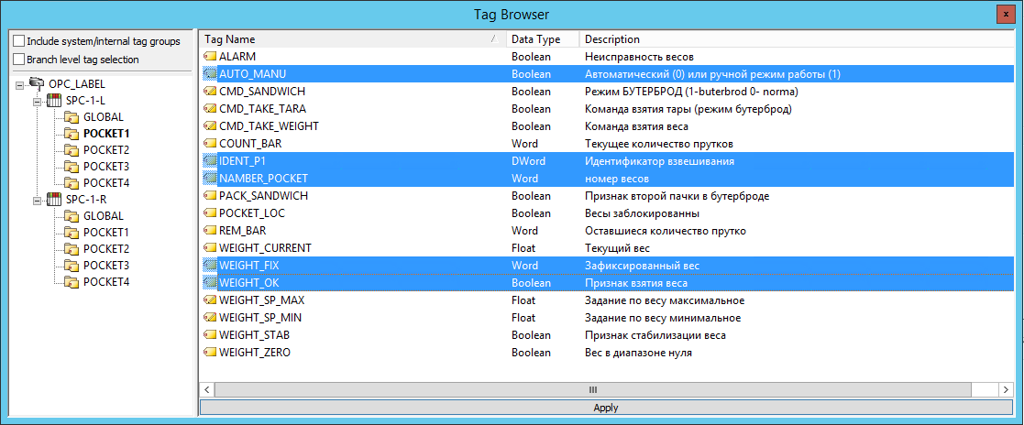

Примечание: теги что не пишем в базу, добавлять не нужно (теги команд)

Указать таблицу в какую записывать данные и формат Wide:

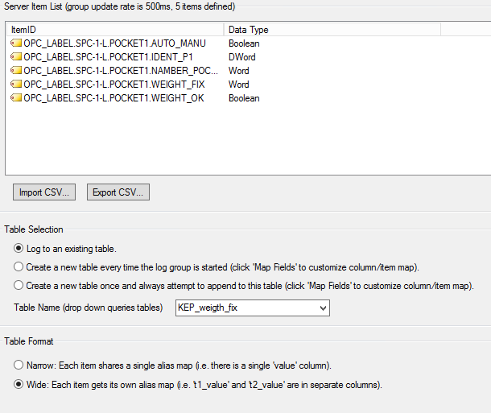

Нажать на кнопку Map Fields и указать какие теги в какие поля таблицы записывать:

|  |  |
| --- | --- |
| **Имя тега** | **Поле в таблице KEP_weigth_fix** |
| AUTO_MANU_VALUE | AUTO_MANU |
| IDENT_P1_VALUE | IDENT |
| NAMBER_POCKET_VALUE | NUMBER_POCKET |
| WEIGHT_ FIX_TIMESTAMP | TIMESTAMP |
| WEIGHT_FIX_VALUE | WEIGHT_FIX |
| WEIGHT_OK_VALUE | WEIGHT_OK |

На закладке Triggers указываем правило когда записывать данные:

Type: Bases on Condition

Logging Conditions:

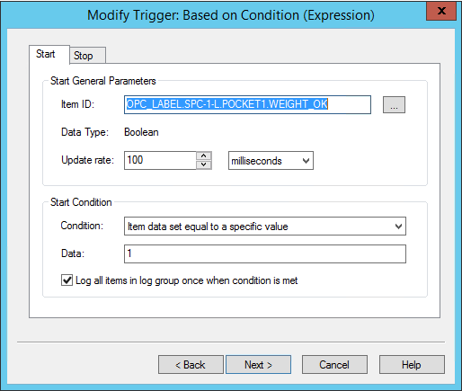

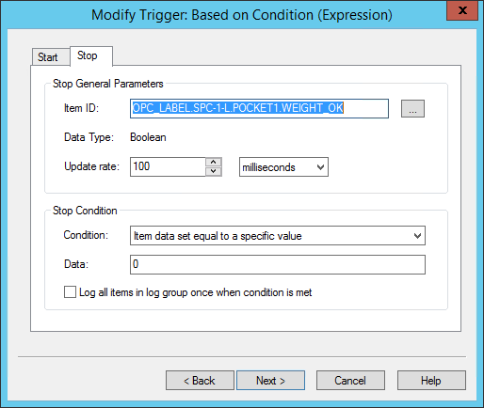

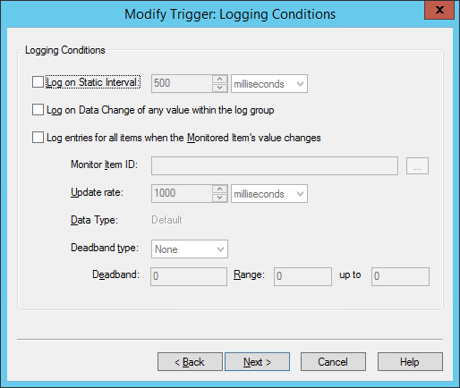

# Настройка службы печати бирок

Служба печати бирок – это Windows Service.

Настройка службы выполняется в файле PrintLabelService.exe.config.

Настраиваются следующие параметры

|  |  |  |
| --- | --- | --- |
| **Параметр** | **Описание** | **Пример** |
| OdataServiceUri | Адрес OData сервиса | http://krr-tst-palbp01/odata_unified_svc/api/Dynamic/ |
| SMTPHost | Адрес SMTP сервера для отправки почты | esc-cas-ary01.services.mittalco.com |
| SMTPPort | Порт SMTP сервера для отправки почты | 25 |
| DataMatrixDotSize | Количество пикселей для отрисовки одной точки в DataMatrix | 8 |
| ReplaceImageSearchName | Префикс имени рисунков в Ексель файлах шаблонов какие нужно заменить на актуальный DataMatrix код | QRCode |
| ZebraPrinterPort | Порт Zebra принтера | 9100 |
| ZebraPrinterDPI | Разрешение рисунка который отправляется на печать | 203 |
| PrintTaskFrequency | Частота проверки наличия новых заданий на печать, в сек | 5 |

После изменения настроек необходимо перезапускать службу.

Для просмотра ошибок работы службы необходимо использовать Windows Event Viewer, ошибки записываются в группу ArcelorMittal.PrintService.Log:

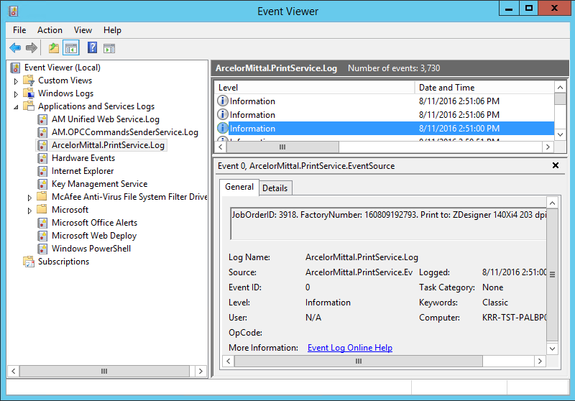

# Настройка службы отправки команд OPC сервер

Служба печати бирок – это Windows Service.

Настройка службы выполняется в файле KEPSSenderService.exe.config.

Настраиваются следующие параметры

|  |  |  |
| --- | --- | --- |
| **Параметр** | **Описание** | **Пример** |
| OdataServiceUri | Адрес OData сервиса | http://krr-tst-palbp01/odata_unified_svc/api/Dynamic/ |
| OPCServerUrl | Адрес OPC/KEP сервера | opc.tcp://127.0.0.1:49320 |
| SendCommandFrequency | Частота проверки наличия новых команд, в сек | 2 |

После изменения настроек необходимо перезапускать службу.

Примечание: после установки службы и первом запуске, служба автоматически устанавливает сертификат. Его необходимо добавить в доверенные в настройках OPC/KEP сервера. Для этого необходимо открыть OPC UA Configuration и нажать Trust для сертификата ArcelorMittal.UA.SenderCommand:

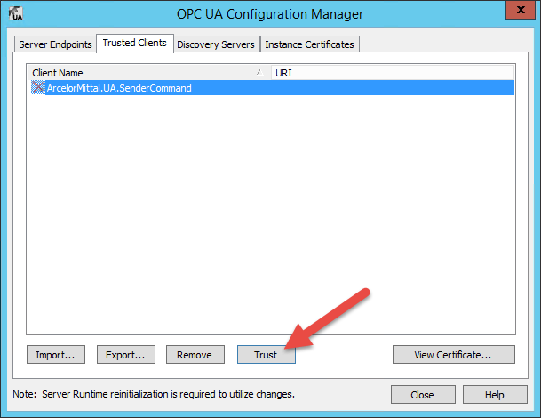

Также необходимо настроить Server Endpoint:

* Выбрать opc.tcp://127.0.0.1:49320 и нажать Edit
* Настроить так:
* 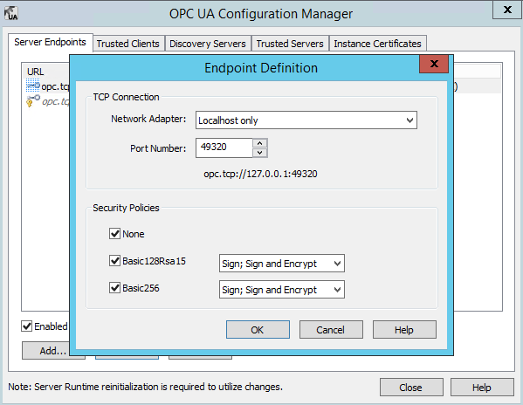

Примечание. Если сертификат не установился, это означает что службу необходимо временно запустить от пользователя с админ правами. Также что бы произошла установка, необходимо как минимум одна не выполненная команда, что бы служба начала процесс подключения и проверки наличия сертификата.

Для просмотра ошибок работы службы необходимо использовать Windows Event Viewer, ошибки записываются в группу AM.OPCCommandsSenderService.Log:

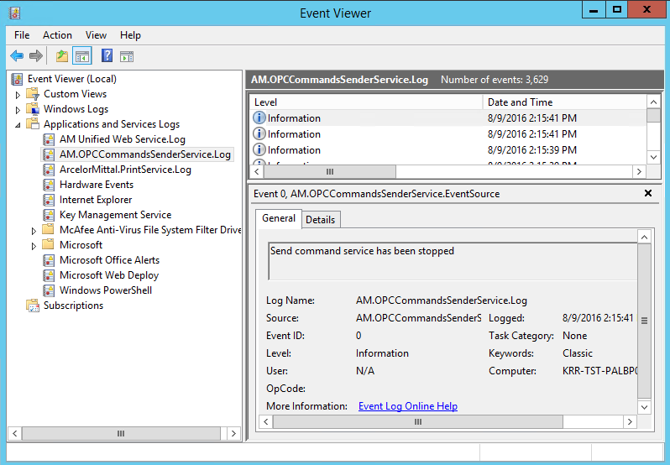

# Настройка сервиса получения информации о заказах из SAP

В настройках веб сервиса в разделе Authentication:

* 1. Оставить включенным только Windows Authentication (ASP.NET Impersonation ОТКЛЮЧИТЬ).
  2. Для Windows Authentication в Advanced Settings снять галочку с Enable Kernel-mode authentication
  3. Для Windows Authentication в Providers оставить только протокол Negotiate:Kerberos

Application pool для веб сервиса должен быть запущен от имени учетной записи которая:

* 1. Имеет права доступа к базе на выполнение процедуры get_SAPOrderRequestURL

Web.config файл позволяет настроить:

|  |  |  |
| --- | --- | --- |
| **Параметр** | **Описание** | **Пример** |
| EnableWriteLogToFile | Включить запись лога в файл | True |
| LogFilePath | Путь к лог файлу | C:\Nikama\odata_unified_svc\Log\Logger.log |
| ODataServiceURL | Адрес OData сервиса с именем процедуры получения URL к SAP | http://krr-tst-palbp01/odata_unified_svc/api/Dynamic/get_SAPOrderRequestURL |

Адрес SAP сервиса, логин и пароль задаются в базе через процедуру upd_JobOrderSAPOrderRequest.

Для изменения логики формирования запроса к SAP сервису необходимо править процедуру get_SAPOrderRequestURL, в которой закодирована логика формирования запросов.

# Настройка сайта

Настройки сайта хранятся в файле Scripts\Shared\common.js

|  |  |  |
| --- | --- | --- |
| **Параметр** | **Описание** | **Пример** |
| domainURL | Адрес OData сервиса | ../../odata_unified_svc |
| serviceUrl | Путь к API | domainURL + '/api/Dynamic/' |
| sapUrl | Адрес сервиса получения информации о заказах из SAP | ../../odata_sap_svc/GetSAPInfo?orderNo= |
| scalesRefresh | Время обновления экрана маркировщицы весовыми данными, мс | 1000 |
| workRequestRefresh | Время обновления экрана маркировщицы в спец режимах (отбраковка, сортировка…), мс | 1000 |

**Примечание:** Для папки где находится веб сервис, необходимо что бы были права доступа на чтение, выполнение и просмотр содержимого папок для группы Пользователи (т.е. все пользователи):

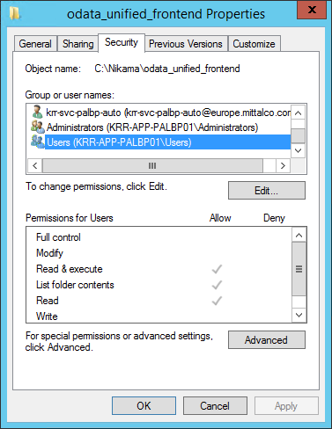

# Выполнение действий от имени другого пользователя

Если пользователь не имеет права выполнить определенное действие (например, ручной ввод веса), то это действие может быть разрешено другому пользователю. Что бы подключится к системе от имени другого пользователя, при этом не выходить с Windows, можно запустить Internet Explorer от имени другого пользователя. Для этого удобней всего воспользоваться официальной утилитой Microsoft - ShellRunas (<https://technet.microsoft.com/en-us/sysinternals/shellrunas.aspx> )

Для простоты и удобства можно создать ярлык, который будет выполнять следующую команду:

«<path to utility>\shellrunas.exe "C:\Program Files\Internet Explorer\iexplore.exe" [http://krr-tst-palbp01/odata_unified_frontend/#/ru/marker»](http://krr-tst-palbp01/odata_unified_frontend/#/ru/marker)

Таким образом будет запрошен логин и пароль от имени которого запуститься Internet Explorer и откроется указанная страница.